МАЗМҰНЫ

КІРІСПЕ
1 ЖАЛПЫ БӨЛІМ
1.1 Бағдарламалық өнімнің сипаттамасы
1.2 Әдеби шолу және технологиялық негіз
1.3 Бастапқы шарттар және шешу әдістемесі
2 АРНАЙЫ БӨЛІМ
2.1 Пәндік аймақты және аналогтарды талдау
2.2 Жүйеге қойылатын талаптар
2.3 Жобалау және архитектура
2.4 Деректер қоры сызбасы және енгізу/шығару деректері
2.5 Бағдарламалық іске асыру
2.6 Тестілеу және растау
2.7 Нәтижелер және аналитикалық бағалау
2.8 Пайдаланушы нұсқаулығы
2.9 Орналастыру және іске қосу
2.10 Қауіпсіздік және құпиялылық
3 ЭКОНОМИКАЛЫҚ БӨЛІМ
3.1 Еңбек шығындарының есебі
3.2 Еңбекақыны есептеу
3.3 Машиналық уақыт шығындары
3.4 Электр энергиясы шығындары
3.5 Басқа шығындар
3.6 Экономикалық тиімділік
4 ЕҢБЕКТІ ҚОРҒАУ ЖӘНЕ ҚАУІПСІЗДІК
ҚОРЫТЫНДЫ
БОЛАШАҚТА ДАМЫТУ БАҒЫТТАРЫ
ПАЙДАЛАНЫЛҒАН ӘДЕБИЕТТЕР ТІЗІМІ
ҚОСЫМШАЛАР

КІРІСПЕ

Қазақстанда қоғамдық көлік пен қалалық мобильділікті цифрлық басқару өзекті бағыттардың біріне айналды. Қазақстан Республикасы Ұлттық статистика бюросының 2026 жылғы қаңтар–наурыз айларындағы деректеріне сәйкес, автомобиль және қалалық электр көлігімен жолаушылар тасымалы өткен жылдың тиісті кезеңімен салыстырғанда 9,5%-ға өскен. Бұл жолаушылар ағынын, маршруттық жүктемені және қызмет көрсету сапасын нақтырақ бақылауға мүмкіндік беретін цифрлық шешімдерге сұранысты күшейтеді. Алматы қаласының уәкілетті басқармасы «ақылды көлік жүйесін» дамыту мен жолаушыларға қызмет көрсету сапасын жақсартуды өз міндеттерінің қатарына енгізеді, ал Астана қаласындағы CTS құрылымы қоғамдық көліктегі қызмет сапасын жүйелі мониторингтеу функциясын орындайды. Осындай институционалдық және статистикалық фон қоғамдық көліктегі жүктемені талдау және визуализациялау жүйесін әзірлеуді практикалық тұрғыдан өзекті етеді
Қазіргі қалаларда қоғамдық көлік тек жолаушыларды бір нүктеден екінші нүктеге жеткізетін механизм емес, ол — қаланың күнделікті өмірін ұстап тұрған күрделі инфрақұрылымдық жүйе. Қоғамдық көліктің тұрақтылығы, маршруттардың жүктемесі, көлік құралдарының саны мен қозғалыс сипаты тікелей қала тұрғындарының өмір сапасына әсер етеді. Сондықтан көлікті басқару саласында цифрлық шешімдердің рөлі жыл сайын артып келеді.
Тәжірибеде қоғамдық көлікке қатысты көптеген деректер болады: маршруттар тізімі, аялдамалар, көлік құралдарының қозғалысы, уақытша кідірістер, шамадан тыс жүктеме, қауіпті аралықтар және диспетчерлік ескертулер. Алайда бұл деректер көбіне әртүрлі жүйелерге бөлініп кетеді. Бір жерде кестелік ақпарат, басқа жерде карта, үшінші жерде ішкі есеп, төртінші жерде операторларға арналған жеке панель орналасады. Осындай бөлшектену талдауды қиындатады.
Осы дипломдық жұмыста ұсынылатын Transit Load KZ жобасы дәл осы мәселені ықшам және көрнекі түрде шешуге бағытталған. Жобаның мақсаты — маршруттар, көлік құралдары, жүктеме деңгейі, ескертулер және API түріндегі машиналық қолжетімділік элементтерін бір веб-интерфейске біріктіру. Бұл жүйе, бір жағынан, көлік аналитикасын түсінікті формада көрсетуге арналған, екінші жағынан — оқу үдерісінде пайдалануға ыңғайлы, техникалық жағынан түсіндіруге болатын және болашақта кеңейтілетін прототип болып табылады.
Тақырыптың өзектілігі бірнеше факторға байланысты. Біріншіден, көлік инфрақұрылымын цифрландыру мемлекеттік және муниципалдық деңгейдегі маңызды бағыттардың біріне айналды. Екіншіден, талдамалы ақпаратты карта, KPI және ескертулер арқылы бірден көрсету басқарушылық шешімдерді жедел қабылдауға көмектеседі. Үшіншіден, студенттік және дипломдық жобаларда көбіне немесе тек интерфейс, немесе тек серверлік бөлік көрсетіледі; ал Transit Load KZ бұлардың екеуін де толыққанды біріктіреді. Transit Load KZ клиенттік интерфейс пен серверлік логиканы біріктіретін толыққанды интеграциялық веб-жүйе болып табылады. Жүйе деректерді жинау, өңдеу, визуализациялау және аналитикалық есептеуді бір ортада орындауға мүмкіндік береді. Мұндай тәсіл ақпараттық жүйенің модульдік құрылымын сақтай отырып, оны болашақта кеңейтуге жағдай жасайды. Жүйені әзірлеу барысында FastAPI, SQLAlchemy, SQLite, Jinja2, JavaScript, HTML, CSS және Leaflet технологиялары қолданылды. Backend бөлігі Python бағдарламалау тілінде жүзеге асырылып, REST архитектурасы негізінде ұйымдастырылды. Клиенттік интерфейс браузерде интерактивті режимде жұмыс істейді және картадағы визуализацияны қолдайды.
Дипломдық жұмыстың мақсаты — қоғамдық көліктің жүктемесін талдауға арналған, маршруттарды картада көрсетуге, KPI есептеуге, ескертулер шығаруға және REST API ұсынуға қабілетті веб-жүйені жобалау және іске асыру.
Осы мақсатқа жету үшін келесі міндеттер қойылды: — пәндік аймақты және бар шешімдер класын талдау;
— жүйеге қойылатын негізгі талаптарды анықтау;
— клиент–серверлік архитектураны жобалау;
— деректер қорының логикалық құрылымын жасау;
— маршруттар, көліктер, позициялар және жүктеме туралы деректерді өңдейтін backend әзірлеу;
— аналитикалық панель мен картографиялық интерфейсті құру;
— API құжаттамасын ұйымдастыру;
— тестілеу жүргізу және нәтижелерді бағалау;
— экономикалық және еңбек қауіпсіздігі бөлімдерін дайындау.
Зерттеу объектісі — қоғамдық көлік жүйесіндегі маршруттық жүктемені цифрлық ортада бақылау және визуализациялау процесі. Зерттеу пәні — веб-қосымшаларды жобалау, реляциялық деректер моделін құру, REST API ұйымдастыру, картада визуализациялау және аналитикалық көрсеткіштерді өңдеу әдістері.
Жұмыста жүйелік талдау, интерфейстік жобалау, клиент–серверлік моделдеу, салыстырмалы әдіс, функционалдық тестілеу және итерациялық әзірлеу тәсілдері қолданылды.
Жобаның практикалық маңызы — ол нақты іске қосылатын, браузерде ашылатын және көрсетілетін прототип. Қазіргі нұсқада жүйе локалды түрде жұмыс істейді, маршруттар мен көлік құралдарын көрсетеді, KPI шығарады, картада қозғалысты модельдейді, ескертулерді көрсетеді және /docs арқылы API-ді ашып береді. Бұл шешім оқу демонстрациясы үшін жеткілікті ғана емес, болашақта нақты телеметрияға жалғанатын негіз ретінде де құнды. Жобаның ғылыми жаңалығы қоғамдық көлік жүктемесін карта, аналитикалық KPI көрсеткіштері және REST API арқылы бір жүйеге біріктіруімен ерекшеленеді. Ұсынылған архитектура оқу мақсатындағы прототип ретінде жасалғанымен, оны нақты телеметриялық деректермен және GPS мониторинг жүйелерімен кеңейтуге мүмкіндік бар.
Қорытындылай келгенде, теориялық бөлім жүктемені талдау жүйесін құру үшін төрт тірек жеткілікті екенін көрсетеді: біріншісі — ресми статистика мен құқықтық орта жүктемені талдаудың қажеттігін растайды; екіншісі — TCQSM load factor пен crowding-ті сервистік сапаның негізгі индикаторы ретінде бекітеді; үшіншісі — GTFS Realtime стандарттары болашақтағы дерек алмасудың құрылымдық үлгісін береді; төртіншісі — APC/AVL бағытындағы әдебиет нақты дерекпен масштабталу мүмкіндігін дәлелдейді. Сондықтан ұсынылатын веб-жүйе әдістемелік тұрғыдан да, инженерлік жағынан да негізделген.
Осылайша, Transit Load KZ жобасы қоғамдық көлік аналитикасын визуалды және құрылымдық түрде көрсетуге арналған заманауи веб-жүйе болып табылады. Жоба ақпараттық жүйелерді жобалау, деректерді визуализациялау және көлік инфрақұрылымын цифрландыру бағыттарының тоғысында орналасқан қолданбалы шешім ретінде қарастырылады. Ұсынылған жүйе оқу және демонстрациялық мақсатта ғана емес, болашақта нақты қалалық көлік мониторингі жүйесінің негізі ретінде де пайдаланылуы мүмкін.

1.ЖАЛПЫ БӨЛІМ

1.1 Бағдарламалық өнімнің сипаттамасы

Transit Load KZ — қоғамдық көлік жүктемесін бақылауға және талдауға арналған веб-қосымша. Жүйенің негізгі мақсаты — маршруттардың жағдайын көрнекі түрде көрсету, көлік бірліктерін картада бейнелеу, жүктеме деңгейін ортақ көрсеткіштерге айналдыру және оператор немесе талдаушы үшін түсінікті интерфейс қалыптастыру.
Жүйе браузер арқылы ашылады, сондықтан пайдаланушы жағында арнайы бағдарлама орнату міндетті емес. Бұл оқу жобасы үшін өте маңызды, себебі дипломды қорғау кезінде қосымшаны жылдам көрсетуге болады: сервер локалды түрде іске қосылады, ал интерфейс кез келген заманауи шолғышта ашылады.
Интерфейстің құрылымы бірнеше негізгі блоктан тұрады. Жоғарғы бөлікте жүйенің атауы, қысқаша түсіндірме мәтіні және негізгі бөлімдерге өтетін навигация орналасқан. Орталық аймақта маршрут саны, белсенді көлік саны, орташа жүктеме коэффициенті, ең жоғары жүктеме және ескертулер саны сияқты KPI карточкалары көрсетіледі. Бұдан кейін топ-маршруттар панелі беріледі. Төменгі бөлікте карта және ескертулер орналасады. Сонымен қатар жүйеде API құжаттамасын көруге арналған сілтеме және қарапайым есепті экспорттау батырмасы бар.
Қазіргі демонстрациялық нұсқада жүйе 10 маршрут, 224 көлік бірлігі, орташа load factor 0.7, ең жоғары load factor 0.9 және 5 ескертуді көрсетеді. Бұл мәндер оқу мақсатындағы seed-деректерден қалыптасады және жүйенің аналитикалық логикасын көрнекі көрсетуге жеткілікті.
Transit Load KZ өнімін бағдарламалық өнім ретінде сипаттағанда оның үш қырын бөліп көрсетуге болады. Біріншісі — визуалды бақылау құралы: карта, маркерлер, маршрут карточкалары, жүктеме аңызы. Екіншісі — аналитикалық панель: KPI, ескертулер, жоғары жүктемелі бағыттар. Үшіншісі — даму үшін ыңғайлы IT-негіз: деректер моделі, API, автоматты құжаттама, кеңейтілетін архитектура.
Жобаның маңызды ерекшелігі — интерфейстің жергілікті контекстке бейімделуі. Бетте қазақ тіліндегі мәтіндер, батырмалар және бөлім атаулары қолданылады. Диплом мәтінінің өзі қазақша болғандықтан, бұл сәйкестік жұмыстың тұтастығын күшейтеді.
Қазіргі нұсқада қозғалыс нақты GPS ағынынан емес, алдын ала дайындалған траекториялардан алынатынын да ашық айту керек. Бұл — кемшілік емес, оқу прототипіне тән шектеу. Нақты артықшылығы мынада: жүйе демонстрация кезінде бос карта емес, “тірі” карта ретінде жұмыс істейді, ал архитектурасы кейін нақты деректермен алмастыруға дайын тұрады.
Осылайша, Transit Load KZ жүйесі қоғамдық көлік жүктемесін визуалды түрде көрсетуге, аналитикалық ақпаратты өңдеуге және API арқылы деректермен жұмыс істеуге мүмкіндік беретін кешенді веб-қосымша болып табылады. Жүйенің архитектурасы оқу прототипі ретінде қарапайым сақталғанымен, оның құрылымы болашақта кеңейтілетін негіз ретінде қарастырылған.

1.2 Әдеби шолу және технологиялық негіз
Жобаның технологиялық негізі заманауи, бірақ шамадан тыс ауыр емес құралдардан таңдалды. Мұндағы басты мақсат — күрделі инфрақұрылым құрмай-ақ, толыққанды веб-жүйе жасау.

Негізгі бағдарламалау тілі ретінде Python таңдалды. Python-ның ресми құжаттамасында тіл анықтамасы, стандартты кітапхана және оқу құралы жеке-жеке берілген, бұл оның әрі оқуға, әрі өндірістік қолдануға қолайлы тіл екенін көрсетеді. Python синтаксисінің ықшамдығы, кітапханалар экожүйесінің кеңдігі және веб-қызметтермен жұмыс істеудегі ыңғайлылығы дипломдық жоба үшін өте қолайлы.
Серверлік бөлік үшін FastAPI қолданылды. FastAPI өзін Python type hints негізіндегі заманауи және жоғары өнімді веб-фреймворк ретінде ұсынады. Оның басты артықшылықтары — API жасау жылдамдығы, OpenAPI/Swagger құжаттамасының автоматты генерациясы, енгізілетін және шығарылатын деректерді валидациялау, dependency injection механизмінің болуы. FastAPI ресми түрде /docs және /redoc интерфейстері арқылы интерактивті құжаттаманы бере алады, бұл дипломдық жоба үшін өте ыңғайлы: комиссияға API-ді мәтінмен түсіндірумен қатар, тірі түрде де көрсетуге болады.
FastAPI статикалық файлдар мен шаблондармен жұмыс істеуді де қолдайды. Ресми нұсқаулықта StaticFiles арқылы CSS, JavaScript және басқа статикалық ресурстарды қосуға болатыны, ал Jinja2Templates арқылы HTML шаблондарын қайтаруға мүмкіндік бар екені көрсетілген. Transit Load KZ жобасында дәл осы тәсіл қолданылды: серверлік логика да, пайдаланушыға көрінетін бет те бір қосымшада ұйымдастырылды.
Деректер деңгейінде SQLAlchemy таңдалды. Ресми құжаттама SQLAlchemy-ді бір жағынан SQL toolkit, екінші жағынан ORM ретінде көрсетеді. Бұл маңызды, себебі жоба кестелермен ғана емес, пәндік мәндермен де жұмыс істейді: маршрут, аялдама, көлік құралы, позиция, жүктеме бағасы, ескерту. ORM қолдану арқылы код реляциялық деректер құрылымына тәуелді бола тұра, тым төмен деңгейлі SQL-ға түсіп кетпейді. Сонымен бірге Unified Tutorial жаңа пайдаланушыларға Core мен ORM-ді бір ортақ үлгімен түсіндіреді, бұл оқу жобасына тиімді.
SQLAlchemy қауіпсіздік тұрғысынан да орынды таңдау болып саналады. Құжаттамада bind parameters логикасы “қауіпті” мәндерді SQL мәтініне тікелей жапсырудың орнына, драйверге жеке параметр ретінде беруге бағытталғаны көрсетілген. Бұл SQL жолын қолмен құраудың орнына ORM немесе параметрленген сұраныс қолданудың дұрыс жол екенін дәлелдейді.
Деректер қоры ретінде SQLite пайдаланылды. SQLite ресми түрде self-contained, serverless, zero-configuration және transactional SQL engine ретінде сипатталады. Демек, жобаға бөлек дерекқор серверін орнатудың қажеті жоқ: база бір файлда сақталады және қосымшамен бірге тасымалданады. Бұл оқу жобасы үшін өте ыңғайлы, өйткені орнату жеңіл, көшіру оңай және демонстрация тұрақты болады. Алайда ресми құжаттар SQLite-та файлдық блоктау мен concurrency шектеулері бар екенін, ал сыртқы кілттерді қолдану кезінде foreign key enforcement параметрлерін бақылау қажет екенін көрсетеді. Сондықтан өндірістік деңгейде PostgreSQL сияқты серверлік шешімге көшу логикалық жалғасы болмақ.
Карта үшін Leaflet кітапханасы қолданылды. Leaflet ресми сайтында интерактивті карталарға арналған жеңіл JavaScript кітапханасы ретінде сипатталады. Quick Start нұсқаулығы карта инициализациясын, маркерлерді, полилинияларды, попаптарды және оқиғаларды басқаруды көрсету арқылы оның оқу жобалары мен тез визуализацияға өте қолайлы екенін дәлелдейді. Transit Load KZ жүйесінде карта негізгі визуалды элементтердің бірі болғандықтан, Leaflet таңдау толық негізделген.
Клиенттік бөлікке HTML, CSS және JavaScript пайдаланылды. Бұл шешім де саналы түрде қабылданды. React немесе Vue секілді фреймворктерді қолдануға болатын еді, бірақ дипломдық жобаның мақсаты — күрделі SPA-инфрақұрылым құру емес, нақты аналитикалық жүйені тез іске қосып, айқын түрде көрсету. HTML/CSS/JS көмегімен интерфейс таза, бақылауға оңай және тез түзетілетін болып шықты.
Сонымен қатар жобада күрделі frontend-фреймворктерден саналы түрде бас тартылды. Себебі React немесе Vue қолдану қосымша build-инфрақұрылымды, компоненттік архитектураны және күрделі конфигурацияны талап етеді. Ал дипломдық жобаның негізгі мақсаты — көлік аналитикасын, API жұмысын және визуализацияны түсінікті түрде көрсету болғандықтан, классикалық HTML, CSS және JavaScript шешімі жеткілікті деп танылды.
Жалпы алғанда, таңдалған технологиялық стек бір-бірімен үйлесімді. Python — негізгі тіл, FastAPI — серверлік фреймворк, SQLAlchemy — деректерге қол жеткізу қабаты, SQLite — жергілікті сақтау, Leaflet — карта, ал HTML/CSS/JS — интерфейс. Бұл диплом жобасы үшін “жеңіл, бірақ толыққанды” стек болып есептеледі.

1.3 Бастапқы шарттар және шешу әдістемесі

Жобаны бастамас бұрын бірнеше бастапқы шектеу мен талап анықталды. Біріншіден, жүйе жергілікті компьютерде жылдам іске қосылуы тиіс еді. Екіншіден, интерфейс түсінікті әрі қорғаныс кезінде көрнекі болуы қажет болды. Үшіншіден, тек сыртқы дизайн ғана емес, серверлік логика да, деректер қоры да, API де көрсетілуі керек болды. Төртіншіден, нақты қалалық көлік телеметриясы болмағандықтан, демонстрациялық деректер жиынтығына сүйенетін прототип жасау қажет болды.
Нақты GPS немесе валидатор деректерінің болмауы жобаны тоқтатуға себеп емес. Керісінше, бұл шектеу оқу міндетіне сәйкес тәсіл таңдауға итермеледі. Seed-деректер көмегімен маршруттар, аялдамалар, көліктер, жүктеме шамалары және уақытша позициялар модельденді. Соның арқасында жүйе алғаш іске қосылғанда бірден бос емес, толтырылған күйде ашылады.
Шешу әдістемесі итерациялық модельге негізделді. Алдымен пәндік аймақтың негізгі мәндері бөлінді: маршрут, аялдама, көлік құралы, позиция, жүктеме, ескерту. Кейін осы мәндер негізінде деректер қоры жобаланды. Одан соң серверлік API және seed-логика құрылды. Бұдан кейін интерфейс жасалып, карта мен аналитикалық блоктар қосылды. Соңында тестілеу, визуалды реттеу, экспорт және презентацияға дайындау жұмыстары жүргізілді.
Жүйеге қойылған негізгі функционалдық талаптар мыналар болды: — маршруттар туралы қысқаша ақпаратты көрсету;
— маршрутқа тиесілі көлік құралдарын сақтау;
— картада көлік позицияларын шығару;
— жүктеме коэффициентін көрсету;
— ескертулерді шығару;
— аналитикалық карточкаларды есептеу;
— API құжаттамасын көру мүмкіндігі;
— қарапайым есепті экспорттау.
Функционалдық емес талаптарға мыналар жатады: — жүйе локалды түрде жеңіл іске қосылуы керек;
— интерфейс түсінікті және реттелетін болуы керек;
— код құрылымы кеңейтуге ыңғайлы болуы қажет;
— алғашқы іске қосқанда база автоматты түрде дайындалуы керек;
— жүйе қорғаныс кезінде тұрақты жұмыс істеуі тиіс.
Әзірлеу әдістемесінің тағы бір маңызды қыры — түсіндірме басымдығы. Яғни, жоба тек жұмыс істеп қана қоймай, авторға оның әр бөлігі туралы комиссия алдында еркін түсіндіруге мүмкіндік беруі тиіс. Сондықтан шамадан тыс күрделі микросервис архитектурасынан, қажетсіз сыртқы бұлттық тәуелділіктерден және артық DevOps инфрақұрылымынан саналы түрде бас тартылды.
Жобаның артықшылықтарына интерфейстің қарапайымдылығы, локалды іске қосылуы, автоматты API құжаттамасы және картадағы визуализация жатады. Сонымен қатар жүйе seed-деректер негізінде жұмыс істейтіндіктен, демонстрациялық режимде тұрақты көрініс береді.
Дегенмен жобаның белгілі бір шектеулері де бар. Қазіргі нұсқада нақты GPS телеметриясы қолданылмайды, ал көлік қозғалысы модельденген траекториялар арқылы көрсетіледі. Сондай-ақ SQLite үлкен жүктемелі көппайдаланушылық ортаға арналмаған. Сондықтан болашақта PostgreSQL, Redis немесе нақты AVL/APC интеграцияларын қосу мүмкіндігі қарастырылуы мүмкін.

Технология | Мақсаты
FastAPI | Backend және REST API
SQLAlchemy | ORM және деректермен жұмыс
SQLite | Жергілікті деректер қоры
Leatflet | Картографиялық визуализация
HTML/CSS | Интерфейс құру
JavaScript | Клиенттік логика
Python | Негізгі бағдарламалау тілі

2.АРНАЙЫ БӨЛІМ
2.1 Пәндік аймақты және аналогтарды талдау
Қоғамдық көлік жүктемесін талдау саласы көлік диспетчерлеуі, жолаушылар ағынын болжау, маршруттық жоспарлау, қалалық логистика және ақпараттық визуализация сияқты бірнеше бағыттың түйіскен жерінде орналасады. Бұл саладағы деректер, әдетте, уақыт пен кеңістікке тәуелді: көлік белгілі бір уақытта белгілі бір жерде болады, сол мезетте оның жүктемесі де әр түрлі болуы мүмкін.
Пәндік аймақтың өзегі — маршруттық жүйе. Әр маршрут бірнеше аялдамадан тұрады. Әр маршрутта белгілі бір көлемде көлік жұмыс істейді. Әр көлік құралының ағымдағы немесе тарихи позициясы болады. Сонымен бірге белгілі уақыт аралығында ол көлікке шамамен қанша жолаушы мінгені немесе оның сыйымдылығының қандай үлесі толғаны жөнінде бағалау жасалуы мүмкін. Дәл осы бағалау аналитикалық жүйе үшін “жүктеме коэффициенті” ұғымын береді.
Бұл салада қолданылатын дайын шешімдерді шартты түрде үш класқа бөлуге болады. Бірінші класс — жолаушыға арналған навигациялық сервистер. Олар бағыт іздеуге, жақын аялдаманы табуға, қозғалыс кестесін көруге және кейде автобустың келген уақытын шамалауға ыңғайлы. Бірақ олар көбіне ішкі аналитикалық панель рөлін атқармайды. Екінші класс — кәсіби диспетчерлік немесе fleet-monitoring жүйелер. Мұнда нақты уақыттағы бақылау, жиі жағдайда GPS, кейде ескертулер, есеп беру, пайдаланушылар рөлдері болады. Алайда мұндай жүйелер оқу жобасы үшін тым ауыр және күрделі болуы мүмкін. Үшінші класс — жалпы мақсаттағы BI және dashboard құралдары. Бұлар аналитикаға жақсы, бірақ карта, маршрут және көлік сияқты көлікке тән мәндерді арнайы бейімдеусіз бірден бере қоймайды.
Қазақстандағы қоғамдық көлік мониторингі жүйелерінің көпшілігі жолаушыларға арналған ақпараттық сервистер немесе ішкі диспетчерлік платформалар түрінде жүзеге асырылады. Алайда мұндай жүйелердің архитектурасы көбіне жабық болады және оқу мақсатында талдауға ыңғайсыз. Transit Load KZ жобасының ерекшелігі — оның құрылымының ашықтығы, түсіндірілетін архитектурасы және оқу процесіне бейімделуі.
Transit Load KZ осы үш кластың арасындағы оқу-практикалық орынды алады. Бұл жоба соңғы пайдаланушыға арналған маршрут іздеу сервисі емес. Сондай-ақ ол толық өндірістік диспетчерлік SCADA жүйесі де емес. Оның мақсаты — қоғамдық көлікке тән деректерді жеңіл веб-панель, карта, KPI, ескертулер, API құжаттамасы арқылы көрсету. Яғни ол оқу жобасы ретінде барынша түсінікті, бірақ құрылымы жағынан кәсіби шешімге жақын.
Жобаның басты артықшылығы — көрнекілік пен техникалық тұтастықтың бір арнаға түсуі. Мысалы, көптеген студенттік жобаларда интерфейс жасалғанымен, оның артында нақты деректер моделі болмайды. Кейбір жобаларда керісінше, backend бар, бірақ пайдаланушы интерфейсі әлсіз. Transit Load KZ-де бұл екі жағы да біріктірілген.
Осылайша, пәндік аймақты талдау көрсеткендей, Transit Load KZ жобасы қоғамдық көлік жүктемесін көрнекі талдауға арналған ықшам, түсіндірілетін және кеңейтілетін платформа ретінде орынды таңдалған.

2.2 Жүйеге қойылатын талаптар

Transit Load KZ жүйесінің талаптарын бірнеше деңгейде қарастыруға болады: пайдаланушы талаптары, функционалдық талаптар, функционалдық емес талаптар және даму келешегіне қойылатын талаптар.
Пайдаланушы тұрғысынан жүйе ең алдымен түсінікті болуы керек. Пайдаланушы немесе комиссия мүшесі бетті ашқанда бірден жүйенің не үшін арналғанын, қандай деректер көрсетілетінін және қай жерден қай функцияны ашуға болатынын түсінуі тиіс. Осы себепті басты бетте қысқаша сипаттама, бөлімдерге жылжу, KPI блоктары және карта бірден көрінетін етіп ұйымдастырылды.
Функционалдық талаптарға мыналар жатады:
- Маршруттар тізімі мен идентификаторларын сақтау.
- Әр маршрутқа қатысты көлік құралдарын тіркеу.
- Аялдама құрылымын сақтау.
- Көлік позицияларын уақыт белгісімен бірге сақтау.
- Жүктеме коэффициентін есептеу және сапалық деңгейге ауыстыру.
- Ескертулерді шығару.
- KPI есептерін көрсету.
- Картада маркерлерді шығару.
- API құжаттамасын ашу.
- Қарапайым есепті экспорттау.
Функционалдық емес талаптар: — өнім жергілікті ортада сенімді іске қосылуы керек;
— пайдаланушы интерфейсі тым ауыр болмауы тиіс;
— код құрылымы модульдік болуы керек;
— жүйе бос дерекқормен іске қосылғанда seed арқылы автоматты толтырылуы тиіс;
— болашақта жаңа маршрут, фильтр, есеп немесе қауіпсіздік модулін қосу оңай болуы қажет.
Техникалық талаптар да маңызды. Пайдаланушы жағында заманауи шолғыш жеткілікті. Сервер жағында Python орнатылған орта және тәуелділіктер керек. Дерекқор ретінде SQLite қолданылғандықтан, бөлек DBMS серверін конфигурациялау қажет емес.
Сондай-ақ қорғауға бейімделу талабы бар. Бұл талап көбіне ресми түрде жазылмайды, бірақ диплом жобасы үшін мәні зор. Жүйе комиссия алдында жылдам іске қосылу, көзге түсінікті көріну, қате шыққан жағдайда тез қалпына келу және негізгі функцияларын 2–3 минут ішінде көрсетіп бере алу шарттарын қанағаттандыруы тиіс.

Талап түрі | Сипаттамасы
Функционалдық | KPI есептеу, карта, API
Интерфейсттік | Қарапайым және түсінікті UI
Техникалық | Python және SQLite қолдану
Өнімділік | Жылдам локалды іске қосылу
Кеңейтілу | Жаңа модуль қосу мүмкіндігі

2.3 Жобалау және архитектура

Transit Load KZ архитектурасы клиент–сервер қағидасына сүйенеді. Бұл дегеніміз пайдаланушы браузер арқылы сұраныс жасайды, backend сол сұранысты өңдейді, деректер қорынан немесе сервистік функциялар арқылы жауап дайындап, клиентке қайтарады.
Архитектуралық тұрғыда жүйені үш қабатқа бөлуге болады. Бірінші қабат — ұсыну қабаты. Мұнда HTML шаблон, CSS стильдері және JavaScript логикасы орналасқан. Екінші қабат — қолданбалы логика. Бұл FastAPI роуттары, қызметтік функциялар, seed-толтыру логикасы, аналитикалық есептеулер. Үшінші қабат — деректер қабаты. Бұл SQLAlchemy модельдері мен SQLite базасы.
Мұндай құрылым бірнеше артықшылық береді. Біріншіден, интерфейс пен серверлік логика араласпайды. Екіншіден, деректер моделін өзгерту жалпы интерфейсті түгел қайта жазуды талап етпейді. Үшіншіден, API кейін басқа клиентпен де қолданылуы мүмкін.
FastAPI ресми құжаттамасы бойынша бұл фреймворк ASGI стандартына сүйенеді және Uvicorn сияқты серверлік бағдарлама арқылы орындалады. Сонымен қатар ол /docs және /redoc арқылы OpenAPI құжаттамасын береді. Демек жобаның архитектурасы веб-қосымшаның қазіргі стандарттарына сай: HTTP сұраныс, JSON жауап, құжатталған endpoint-тер, шаблондар және статикалық файлдар бір application ішінде жұмыс істей алады.
Transit Load KZ жобасында басты бет пайдаланушыға HTML ретінде беріледі, ал деректер backend API-лерден алынады. Қажетті жерлерде JavaScript деректерді жаңартып, картадағы маркерлердің орналасуын визуалды түрде өзгертеді. Жүйеде нақты уақыттағы толық стриминг жоқ, бірақ визуалды қозғалыс time-step логикасы арқылы модельденеді.
Архитектура сызбасын дипломға келесі түрде сипаттауға болады:
Пайдаланушы → Браузер → HTML/CSS/JS интерфейсі → FastAPI → SQLAlchemy → SQLite.
Егер кейін жүйені дамыту қажет болса, дәл осы тізбекке жаңа модульдер қоса беруге болады. Мысалы: — авторизация қабаты;
— әкімші панелі;
— PostgreSQL;
— нақты телеметрия қабылдайтын бөлек ingest service;
— аналитикалық есептер модулі;
— PDF/CSV экспорт.
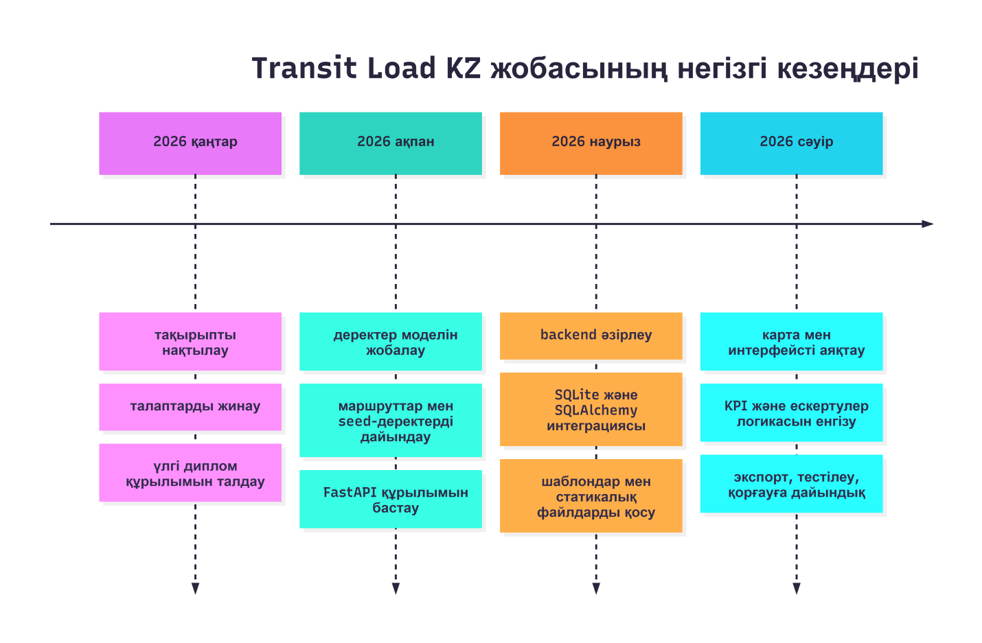
Осы бөлімде архитектуралық сурет ретінде клиент–сервер схемасын және төменде берілген уақыт сызбасын қосу ұсынылады.
Ұсынылған архитектураның тағы бір артықшылығы — модульдік ұйымдасуы. Әр қабаттың жауапкершілігі нақты бөлінген: frontend визуализацияға жауап береді, backend бизнес-логиканы өңдейді, ал деректер қоры ақпаратты сақтайды. Бұл тәсіл жүйені сүйемелдеуді және болашақта кеңейтуді жеңілдетеді.

2.4 Деректер қоры сызбасы және енгізу/шығару деректер

Transit Load KZ жүйесіндегі деректердің логикалық өзегі алты негізгі мәннен тұрады: маршрут, аялдама, көлік құралы, көлік позициясы, жүктеме бағасы және ескерту.
Маршрут кестесі (Route) — жүйедегі басты анықтамалық мән. Онда маршрут идентификаторы, қысқа нөмірі, толық атауы және картада немесе интерфейсте қолданылатын түсі сақталады.
Аялдама кестесі (Stop) әр маршрутқа байланған. Бұл кестеде аялдама атауы, реттік нөмірі және координаттары орналасады. Көлік құралы (Vehicle) да маршрутқа байланысты, себебі әр автобус белгілі бір бағытпен қызмет етеді. Көлік позициясы (VehiclePosition) уақыт белгісімен бірге сақталады және картаға дәл осы кестедегі дерек негізінде түседі. Жүктеме бағасы (OccupancyEstimate) белгілі уақыт мезетіндегі көліктің ішіндегі жолаушылар санын, load factor-ды және crowding деңгейін береді. Alert кестесі маршрутқа қатысты ескерту хабарламаларын сақтайды.
Transit Load KZ үшін енгізілетін деректер қатарында мынадай мәндер бар: — маршрут идентификаторы мен атауы;
— аялдама атауы, реттік нөмірі, координаттары;
— көлік құралдарының нөмірі мен сыйымдылығы;
— позицияның уақыты, ені, бойлығы, жылдамдығы;
— есептелген жүктеме коэффициенті;
— ескертудің түрі, деңгейі, мәтіні.
Шығатын деректер үш деңгейде көрінеді. Біріншісі — интерфейстік: KPI карточкалары, маршрут карточкалары, ескертулер. Екіншісі — картографиялық: маркерлер мен картадағы қозғалыс. Үшіншісі — бағдарламалық: JSON түріндегі API жауаптары.
Төменде ER-диаграмманың Mermaid нұсқасы берілген. Оны SVG не PNG етіп экспорттап, дипломға “Деректер қорының логикалық құрылымы” ретінде қоюға болады.
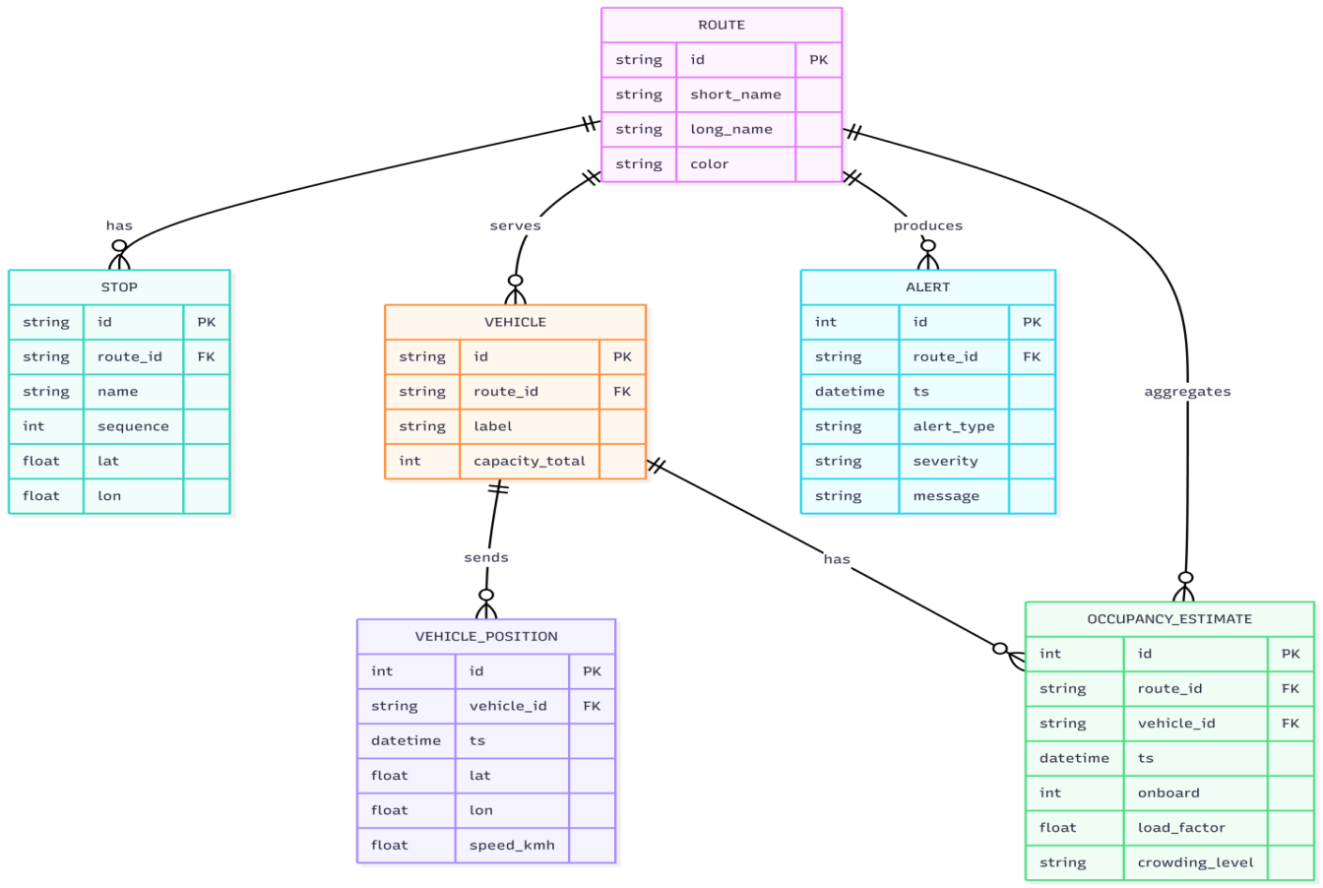
SQLite ресми құжаттамасына сәйкес бұл дерекқор өзіндік серверді қажет етпейтін, файлға негізделетін жүйе болғандықтан, осындай оқу деңгейіндегі ER-модельді тез көтеруге өте ыңғайлы. Бірақ сыртқы кілттерді пайдалану мен concurrency мәселелерін түсініп қолдану қажет.
Деректер қоры жобаланғанда мәндер арасындағы логикалық байланыстарды сақтау маңызды болды. Маршрут пен аялдама, маршрут пен көлік, көлік пен позиция арасындағы байланыстар сыртқы кілттер арқылы ұйымдастырылды. Бұл деректер тұтастығын сақтауға және қайталанатын ақпарат көлемін азайтуға мүмкіндік береді.

2.5 Бағдарламалық іске асыру

Transit Load KZ-ді іске асыру бірнеше өзара байланысты бөліктерден тұрады: backend, деректер моделі, frontend, карта, API және алғашқы деректерді автоматты дайындау механизмі.
Backend бөлігінде FastAPI енгізілетін және қайтарылатын деректерді өңдейтін негізгі фреймворк ретінде қолданылды. Жүйенің негізгі роуттары пайдаланушыға HTML бетін беру, маршруттар мен аналитикалық деректерді қайтару, ескертулерді шығару және API құжаттамасын автоматты түрде көрсету логикасын қамтиды. FastAPI әдетте JSON жауаптарын қайтаруға ыңғайлы, ал қажет болған жағдайда HTML немесе басқа response class түрлерін де қолдайды.
Transit Load KZ жобасында backend-тің маңызды рөлі — тек дерек беру емес, сонымен бірге бастапқы бос ортаны жұмысқа жарамды күйге келтіру. Егер база бос болса, seed-функция маршруттарды, аялдамаларды, көліктерді, позицияларды, occupancy жазбаларын және ескертулерді қосады. Бұл қорғау кезінде аса пайдалы: жоба кез келген жаңа ортада іске қосылған сәтте бірден мазмұнды көрініс береді.
Деректер моделі SQLAlchemy арқылы жүзеге асырылды. Негізгі модельдер пәндік аймаққа сәйкес аталды: Route, Stop, Vehicle, VehiclePosition, OccupancyEstimate, Alert. Мұндай атау жоба мәтіні мен код арасындағы сәйкестікті күшейтеді. Яғни, дипломда қай ұғым қолданылса, кодта да сол ұғым көрінеді. Бұл — қорғауда үлкен артықшылық.
SQLAlchemy Unified Tutorial және ORM құжаттамасы объектілерді Session арқылы қосу, транзакция контекстінде сақтау және кейін сұраныс арқылы оқу тәсілін ұсынады. Transit Load KZ үшін бұл өте қолайлы болды: seed-кезінде объектілер тізім түрінде құрылады, кейін сессия арқылы базаға жіберіледі.
Frontend бөлігі әдейі қарапайым және түсінікті архитектурамен жасалды. HTML құрылымы логикалық секцияларға бөлінген: header, hero-block, KPI, маршруттар, карта, ескертулер, жоба туралы бөлім. CSS стильдері интерфейске біркелкі көрініс береді. JavaScript картаға маркерлерді қосады, динамикалық жаңартуды орындайды және экспорттау батырмасының жұмысын қамтамасыз етеді.
Карта модулі — жобаның ең көзге түсетін бөлігі. Leaflet картаның өзін құрады, OpenStreetMap тайлдары көрсетіледі, ал көлік құралдары маркерлер түрінде қойылады. Quick Start және API reference құжаттары маркерлер, полилиниялар, оқиғалар, қабаттар мен popups сияқты бастапқы объектілерді түсіндіреді. Transit Load KZ-дің картасында осы негізгі мүмкіндіктердің ішінен карта жасау, маркерлерді көрсету және аңыз беру тәсілі басым қолданылды.
Автобустардың қозғалысы нақты GPS-тен алынбайтындықтан, олардың көрінісі модельденген. Жоба ішінде әр маршрут үшін бірнеше координат нүктелері дайындалады. Әр көлікке сәл ығысқан траектория және уақыттық адым беріледі. Нәтижесінде картадағы маркерлер бір орында қатып тұрмай, “қозғалып тұрғандай” көрінеді. Бұл шешім өндірістік дәлдік бермейді, бірақ оқу жобасы үшін жеткілікті демонстрациялық әсер туғызады.
API бөлігі Transit Load KZ жобасының техникалық салмағын айқындайды. Себебі жоба тек беттер жиынтығы емес, ресурс ұғымына сүйенетін веб-қызмет. /docs беті ашылғанда FastAPI автоматты түрде OpenAPI схемасын және Swagger UI интерфейсін көрсетеді. Қажет болса әр endpoint-тің параметрлері, жауап форматы және үлгі сұраныстары қаралады. Бұл жобаға “әзірлеушіге де, пайдаланушыға да түсінікті жүйе” деген сипат береді.
Іске асыру кезінде интерфейс пен backend арасындағы тепе-теңдік сақталды. Мысалы, маршруттар тізімі мен KPI тек статикалық мәтін емес, деректердің құрылымдалған өңделуінің нәтижесі. Жүктеме коэффициенті де жай кездейсоқ сан емес: көлік сыйымдылығы мен onboard мәніне қарай есептелетін көрсеткіш. Ескертулер де нақты route_id-ға байланған. Осылайша жүйе “көрсетілім үшін жасалған бет” емес, мағыналық жағынан байланысты деректер жүйесі ретінде қалыптасты.
Transit Load KZ-дің тағы бір ыңғайлы қасиеті — экспорт. Қазіргі нұсқада “Есепті экспорттау” батырмасы қарапайым мәтіндік файл жүктейді. Бұл оқыту жобасы үшін жеткілікті. Болашақта осы механизмді CSV немесе PDF-ке кеңейтуге болады. Мұны дипломда даму бағыты ретінде көрсету орынды.
Осы бөлімде келесі суреттерді қою ұсынылады:
— Басты бет скриншоты;
— KPI карточкалары бар экран;
— Картадағы көлік маркерлері;
— /docs интерфейсі;
— Экспорт батырмасы бар көрініс;
— IDE ішіндегі жоба құрылымы.
Жобаны әзірлеу барысында интерфейс пен backend параллель түрде дамытылды. Алдымен минималды API құрылып, кейін карта, KPI және аналитикалық блоктар кезең-кезеңімен қосылды. Мұндай итерациялық тәсіл жүйені біртіндеп тұрақтандыруға мүмкіндік берді.

2.6 Тестілеу және растау

Transit Load KZ жобасы үшін толық өндірістік QA процесі жүргізілген жоқ, бірақ дипломдық деңгейге жеткілікті функционалдық тестілеу орындалды. Мұндағы мақсат — жүйенің негізгі сценарийлер бойынша тұрақты жұмыс істейтінін растау.
Бірінші тексерілген сценарий — бірінші іске қосу. База бос болған жағдайда қосымша дұрыс ашылып, seed арқылы қажетті маршруттар, көлік құралдары және аналитикалық деректер автоматты толтырылуы керек еді. Тексеру нәтижесінде жүйе бос дерекқор жағдайында да өзін-өзі бастапқы күйге келтіретіні анықталды.
Екінші сценарий — басты беттің жүктелуі. Бет ашылған кезде навигация, мәтіндік блоктар, KPI және маршрут карточкалары көрсетілуі тиіс. Бұл сценарий сәтті өтті.
Үшінші сценарий — карта модулінің жұмысы. Маркерлердің картаға шығуы, карта айналасының бұзылмауы және визуалды қозғалыстың орын алуы тексерілді. Қазіргі нұсқада карта қалыпты жұмыс істейді, маркерлер көрінеді, ал қозғалыс модельденген анимация арқылы беріледі.
Төртінші сценарий — API құжаттамасының ашылуы. /docs және қажет болса /redoc беттері ашылып, роуттар құрылымы дұрыс көрінуі тексерілді.
Бесінші сценарий — экспорт батырмасы. Батырманы басқанда report.txt файлы жүктелуі тиіс. Бұл функция да штаттық режимде орындалды

Сынақ сценарийі | Күтілетін нәтиже | Нақты нәтиже
Алғашқы іске қосу | База автоматты толады | Орындалды
Басты бет жүктелуі | KPI, маршруттар, навигация көрінеді | Орындалды
Карта жұмысы | Маркерлер шығады, көрініс дұрыс | Орындалды
API құжаттамасы | /docs ашылады | Орындалды
Экспорт | report.txt жүктеледі | Орындалды

Функционалдық тестілеу барысында орын алған ұсақ мәселелер де болды: seed-файлдағы шегініс қатесі, vehicles айнымалысының инициализациясымен байланысты қате, CSS-тің батырмаға дұрыс қолданылмауы. Алайда бұл қателер түзетілді және түзету процесінің өзі жобаның қолмен әзірленгенін дәлелдейді.

Қате | Себебі | Шешімі
Seed қатесі | Шегініс дұрыс емес | Код түзетілді
Маркерлер шықпады | JS логика қатесі | render функциясы өзгертілді
Swagger ақ бет | docs UI қатесі | FastAPI конфигурациясы түзетілді
CSS батырма стилі | class сәйкессіздігі | Стиль қайта берілді

2.7 Нәтижелер және аналитикалық бағалау

Transit Load KZ жобасының ағымдағы нәтижесі — жұмыс істейтін демонстрациялық веб-жүйе. Жүйе ашылған кезде маршруттар саны, белсенді көлік саны, орташа жүктеме коэффициенті, ең жоғары жүктеме және ескертулер саны көрсетіледі. Бұл көрсеткіштер операторға немесе бақылаушыға жүйенің жалпы күйін бірден бағалауға мүмкіндік береді.
Ағымдағы демонстрациялық нұсқада интерфейс мынадай сандық көрініс береді:
— маршрут саны: 10;
— белсенді көлік: 224;
— орташа жүктеме коэффициенті: 0.7;
— ең жоғары жүктеме коэффициенті: 0.9;
— ескертулер саны: 5.

Осы мәндердің өзі жүйенің тек визуалды қабық емес екенін көрсетеді. Жүктеме коэффициенті көліктің толу дәрежесін сипаттайды. Егер ол 0.7 шамасында болса, көлік толудың орташа деңгейінде жүр деп түсіндіруге болады. 0.9 деңгейі белгілі бір маршруттарда жоғары жүктемені көрсетеді. Ескертулер саны да жүйенің аналитикалық қорытынды шығара алатынын білдіреді.
Топ маршруттар блогында жүктемесі жоғары бағыттар бөлініп көрсетіледі. Мысалы, ағымдағы көріністе №106, №118 және №12 маршруттары басым бағыттар ретінде көрінеді. Бұл пайдаланушыға жүздеген көлікті бөлек-бөлек қарамай-ақ, бірден маңызды бағыттарға назар аударуға мүмкіндік береді.
Карта модулінің аналитикалық маңызы да бөлек. Әдетте сандық көрсеткіштер кестеде жақсы көрінеді, бірақ кеңістіктік логика карта арқылы анық сезіледі. Transit Load KZ картасы — осы екі әлемді біріктіретін элемент: көрсеткіштер абстрактілі сан болып қалмайды, олардың қозғалыспен, орынмен және бағытпен байланысы көрінеді.

Аналитикалық бағалау нәтижесінде мынадай қорытынды жасауға болады:

- Жоба маршрутар мен көлік деректерін бір интерфейсте біріктіре алды.
- Жүйе аналитикалық KPI және шұғыл ескертуді қатар көрсете алады.
- Карта модулі жүйенің мазмұнын визуалды түрде күшейтеді.
- API құжаттамасы жобаны тек frontend деңгейінде қалдырмай, техникалық толықтық береді.
- Қазіргі шектеулерге қарамастан, жоба одан әрі кеңейтуге жарамды база болып табылады.

Жобаның қазіргі нұсқасы оқу және демонстрациялық мақсатқа бағытталғандықтан, кейбір шектеулері бар. Атап айтқанда, нақты GPS телеметриясы қолданылмайды, жүктеме коэффициенті модельденген деректер негізінде есептеледі және көппайдаланушылық режим толық жүзеге асырылмаған. Соған қарамастан, архитектура болашақта бұл мүмкіндіктерді қосуға бейімделген.

2.8 Пайдаланушы нұсқаулығы

Transit Load KZ жүйесін пайдалану тәртібі қарапайым. Алдымен сервер жергілікті ортада іске қосылады. Браузерде жүйенің негізгі адресі ашылады. Пайдаланушы басты беттен бірден жоба сипаттамасын, навигацияны және негізгі аналитикалық көрсеткіштерді көреді.
Интерфейс пайдаланушыға артық техникалық әрекеттерсіз негізгі ақпаратты көруге мүмкіндік береді. Басты бетте аналитикалық блоктар, карта және ескертулер бір экранда орналасқандықтан, жүйемен жұмыс істеу ыңғайлы әрі түсінікті болады. Навигация қарапайым ұйымдастырылған және пайдаланушыдан арнайы техникалық дайындықты талап етпейді.

Жұмыстың реттілігі:
- Басты бетті ашу.
- Жоғарғы блоктағы жүйе сипаттамасын оқу.
- KPI карточкаларын қарау.
- Топ маршруттар бөлімін талдау.
- Картаға өтіп, көлік маркерлерін көру.
- Ескертулер блогын қарау.

Transit Load KZ жүйесін іске қосу үшін келесі әрекеттер орындалады:
- Жобаның орналасқан бумасын ашу;
- Виртуалды ортаны белсендіру;
- Қажетті тәуелділіктерді орнату;
- Uvicorn арқылы серверді іске қосу;
- Браузерде жергілікті адресті ашу.
Жүйе сәтті іске қосылғаннан кейін пайдаланушы браузер арқылы интерфейске өте алады.
Қажет болса “API құжаттамасы” батырмасымен /docs бөліміне өту.
“Есепті экспорттау” батырмасын басып, қарапайым есеп файлын жүктеу.
Пайдаланушы интерфейсі арнайы дайындықты қажет етпейді. Бұл да жобаның артықшылығы: техникалық емес аудитория да оның мақсатын оңай түсінеді.
API құжаттамасы арқылы пайдаланушы немесе әзірлеуші жүйедегі endpoint-терді тексеріп, JSON форматындағы жауаптарды қарай алады. Бұл Transit Load KZ жобасының тек визуалды интерфейс емес, толыққанды веб-қызмет екенін көрсетеді.

Интерфейс элементі | Мақсаты
KPI карточкалары | Жүйенің жиынтық жағдайын көрсету
Топ маршруттар | Басым бағыттарды бөліп көрсету
Карта | Көліктердің Кеңістіктегі көрінісі
Ескертулер | Шекті жағдайларды көрсету
API батырмасы | Техникалық интерфейсті ашу
Экспорт батырмасы | Есепті файл ретінде сақтау
API құжаттамасы арқылы пайдаланушы немесе әзірлеуші жүйедегі endpoint-терді тексеріп, JSON форматындағы жауаптарды қарай алады. Бұл Transit Load KZ жобасының тек визуалды интерфейс емес, толыққанды веб-қызмет екенін көрсетеді.

Әрекет | Нәтиже
Басты бетті ашу | КРІ және карта көрсетіледі
Маршруттарды қарау | Жүктеме туралы ақпарат шығады
АРІ батырмасын басу | Swagger интерфейсі ашылады
Экспорт батырмасын басу | report.txt файлы жүктеледі

Осылайша, Transit Load KZ жүйесінің пайдаланушы интерфейсі қарапайым, көрнекі және демонстрациялық мақсатқа ыңғайлы түрде ұйымдастырылған. Жүйе аналитикалық ақпаратты визуалды түрде көрсету арқылы пайдаланушыға қоғамдық көлік жағдайын жылдам бағалауға мүмкіндік береді.

2.9 Орналастыру және іске қосу

Transit Load KZ жобасының қазіргі нұсқасы локалды іске қосуға бейімделген. Бұл дипломдық жұмыс үшін орынды шешім, өйткені комиссия алдында күрделі сервер инфрақұрылымын емес, жұмыс істеп тұрған, тез көтерілетін қосымшаны көрсету маңызды.
FastAPI-ді іске қосу үшін ASGI сервері қажет. Ресми құжаттама бойынша ең жиі қолданылатын нұсқалардың бірі — Uvicorn. Қосымшаны uvicorn main:app немесе ұқсас import string арқылы іске қосуға болады. Құжаттама сонымен қатар --reload опциясы даму кезеңі үшін ыңғайлы болғанымен, ресурсты көбірек пайдаланатынын және production ортада ұсынылмайтынын ескертеді.
Transit Load KZ үшін локалды іске қосу тәртібі мынадай: — виртуалды орта құру;
— тәуелділіктерді орнату;
— Uvicorn арқылы FastAPI серверін қосу;
— браузерде жергілікті адреске кіру.
Егер жоба құрамында Dockerfile және docker-compose.yml бар болса, оны дипломда қосымша артықшылық ретінде көрсетуге болады. FastAPI ресми deployment docs контейнер негізінде орналастыруды да қарастырады және FastAPI-ді Docker ішінде іске қосудың жалпы логикасын түсіндіреді. Бұл Transit Load KZ жобасының болашақта серверлік ортаға көшуге дайын екенінің белгісі.
Өндірістік орналастыру үшін келесі жайттарды ескеру қажет: — автоматты қайта іске қосу;
— бірнеше worker пайдалану;
— HTTPS конфигурациясы;
— бөлек production дерекқоры;
— резервтік көшіру;
— лог жүргізу.
FastAPI deployment concepts құжаттамасында жүйені тұрақты ұстап тұру үшін startup, restarts, replication және memory сияқты ұғымдарды ескеру керектігі айтылған. Сондықтан диплом мәтінінде Transit Load KZ-дің қазіргі нұсқасы оқу және демонстрациялық ортаға арналса да, жобаның production логикасына сәйкес ойластырылғанын атап өткен дұрыс.
Болашақта Transit Load KZ жобасын Docker контейнерлері арқылы орналастыруға болады. Бұл жүйені әртүрлі ортада тұрақты іске қосуға және тәуелділіктерді біркелкі басқаруға мүмкіндік береді. Сонымен қатар cloud-инфрақұрылымға көшу мүмкіндігі де қарастырылуы мүмкін.

2.10 Қауіпсіздік және құпиялылық

Transit Load KZ жүйесінің қазіргі оқу нұсқасы жеке тұлғалардың деректерін өңдемейді. Онда жолаушының аты-жөні, телефон нөмірі, төлем ақпараты немесе авторизация деректері сақталмайды. Бұл жағынан жоба тәуекелі төмендеу санатқа жатады. Дегенмен қауіпсіздік мәселесі бәрібір маңызды.
Біріншіден, backend деңгейінде енгізілетін деректердің типтік сипатталуы және валидациясы қолданылады. FastAPI сұраныс параметрлері мен модельдерін type hints және құрылымдалған схемалар арқылы сипаттайды, бұл жарамсыз деректердің өту ықтималдығын төмендетеді.
Екіншіден, деректер қорымен жұмыс кезінде SQLAlchemy қолдану қолмен SQL жолдарын жапсыру қаупін азайтады. Ресми құжаттамада bind parameters арқылы literal мәндерді бөлек беру тікелей жолға енгізуден қауіпсіз екені түсіндіріледі. Сондықтан ORM және параметрленген сұраныс бұл жоба үшін дұрыс тәсіл болып табылады.
Үшіншіден, SQLite-тің өзіндік шектеулері бар. Оның ресми құжаттамасында foreign key enforcement белгілі бір конфигурацияға тәуелді екені, ал concurrency мен locking-файлдық деңгейде ұйымдастырылатыны көрсетіледі. Бұл оқу жобасында аса проблема тудырмаса да, өндірістік жүйеге өткенде қауіпсіздік пен тұтастықты күшейту үшін серверлік СУБД-ға көшу қажеттігін көрсетеді.
Төртіншіден, егер жүйе интернетке шығарылса, HTTPS міндетті болады. FastAPI-дің deployment/HTTPS құжаттамасы сертификаттар, TLS және SNI секілді ұғымдарды ескеру керек екенін түсіндіреді. Бұл Transit Load KZ-дің болашақ нұсқасында трафикті шифрлау, доменмен жұмыс және reverse proxy қолдану қажет болатынын білдіреді.
Құпиялылық тұрғысынан қазіргі жүйе персоналды емес, маршруттық деректермен жұмыс істегенімен, болашақта нақты GPS және операторлық аккаунттар қосылса, келесі механизмдер қажет болады: — пайдаланушы рөлдері;
— аутентификация және авторизация;
— журналдау;
— резервтік көшіру;
— өндірістік ортада /docs қолжетімділігін шектеу.
Жалпы алғанда, Transit Load KZ оқу прототипі ретінде жеткілікті қауіпсіз деңгейде әзірленген. Бірақ дипломда мұны абсолютті қауіпсіз өнім ретінде емес, “қауіпсіз негізі бар, әрі қарай жетілдіруді қажет ететін жүйе” ретінде сипаттаған дұрыс.

Қауіп | Салдары | Қорғаныс
SQL injection | Деректердің бұзылуы | ORM bind parameteres
HTTPS жоқ | Трафикті ұстап алу | TLS/HTTPS
Backup жоқ | Деректер жоғалуы | Резервтік көшіру
Әлсіз пороль | Рұқсатсыз қолжетімділік | Күрделі порольдер

3 ЭКОНОМИКАЛЫҚ БӨЛІМ
Экономикалық бөлім бағдарламалық өнімді әзірлеуге кететін негізгі шығындарды бағалауға арналған. Бұл бөлімде еңбек шығындары, машиналық уақыт, электр энергиясы, интернет және қосымша ұйымдастыру шығындары есептеледі. Сонымен қатар жобаның шартты экономикалық тиімділігі қарастырылады.
Transit Load KZ жүйесі оқу мақсатындағы жоба болғанымен, оны әзірлеу барысында нақты бағдарламалық өнім жасауға ұқсас кезеңдер орындалды. Сондықтан жобаны экономикалық тұрғыдан бағалау бағдарламалық қамтамасыз етуді әзірлеудің құнын түсінуге мүмкіндік береді.

3.1 Еңбек шығындарының есебі

Экономикалық бөлімде Transit Load KZ жобасын әзірлеуге жұмсалған еңбек шығындары есептеледі. Жобаны орындау бірнеше кезеңнен тұрды: пәндік аймақты зерттеу, талаптарды анықтау, архитектура жобалау, деректер қорын құру, backend әзірлеу, frontend жасау, карта модулін енгізу, тестілеу, құжаттама дайындау.
Еңбек шығындарын есептеу үшін барлық кезеңдерді сағатпен көрсеткен жөн. Төмендегі кесте үлгі ретінде беріледі.

Жұмыс кезеңі | Еңбек сыйымдылығы
Тақырыпты талдау, материал жинау | [20]
Жүйеге талаптарды анықтау | [18]
Архитектура және ДҚ жобалау | [24]
Backend әзірлеу | [48]
Frontend әзірлеу | [32]
Карта және аналитика блогын енгізу | [24]
Тестілеу және қателерді түзету | [20]
Диплом мәтінін дайындау | [28]
Барлығы | [214]

Кестеден көріп отырғандай, ең үлкен еңбек сыйымдылығы backend әзірлеу кезеңіне тиесілі. Бұл серверлік логиканы, API ұйымдастыруды және деректер қорымен байланысты жүзеге асырудың күрделілігімен түсіндіріледі. Сонымен қатар frontend және карта модулін әзірлеу де елеулі уақытты талап етті.

Еңбекақы шығынын есептеу үшін бір сағаттық шартты ставка алынады.
Формула:

Ж = T × C

мұндағы:
Ж — жалпы еңбекақы шығыны;
T — жалпы еңбек сағаты;
C — 1 сағатқа есептелген ставка.

Егер: T = [214] сағат,
C = [1500] теңге/сағат болса,

онда:
Ж = [214 × 1500 = 321 000] теңге.

Жұмыс кезеңі | Үлес, %
Backend әзірлеу | 22%
Frontend әзірлеу | 15%
Тестілеу | 9%
ДҚ жобалау | 11%
Құжаттама | 13%

3.3 Машиналық уақыт шығындары

Бағдарламаны әзірлеу және тестілеу кезінде компьютерлік техника қолданылғандықтан, машиналық уақыт шығынын есептеу керек. Ол әдетте амортизация мен техника пайдалануға кететін шығынды көрсетеді. Машиналық уақыт шығындары бағдарламалық өнімді әзірлеу кезінде техникалық ресурстардың пайдаланылуын көрсетеді. Transit Load KZ жүйесі негізінен ноутбук немесе дербес компьютер арқылы әзірленгендіктен, бұл шығындар салыстырмалы түрде төмен деңгейде қалды.

Формула:

М = Tм × Cм

мұндағы:
М — машиналық уақыт шығыны;
Tм — компьютерді пайдалану уақыты;
Cм — компьютердің 1 сағаттық шартты пайдалану құны.

Егер: Tм = [214] сағат,
Cм = [120] теңге/сағат болса,

онда:
М = [214 × 120 = 25 680] теңге.

3.4 Электр энергиясы шығындары

Электр энергиясы шығыны әзірлеушінің жұмыс станциясының орташа қуатына, жұмыс уақытына және тарифке байланысты есептеледі.
Формула:

Э = P × T × K

мұндағы:
Э — электр энергиясы шығыны;
P — орташа қуат, кВт;
T — жұмыс уақыты, сағат;
K — 1 кВт·сағ тарифі.

Мысалы: P = [0.18] кВт,
T = [214] сағат,
K = [32] теңге/кВт·сағ,

онда:

Э = [0.18 × 214 × 32 = 1 232.64] теңге.
Электр энергиясына кететін шығын жалпы жоба құнымен салыстырғанда аз болғанымен, бағдарламалық өнімді ұзақ уақыт бойы әзірлеу кезінде оның да ескерілгені маңызды. Бұл есеп жобаның толық экономикалық құрылымын көрсетуге мүмкіндік береді.

3.5 Интернет шығындары

Transit Load KZ жобасын әзірлеу барысында интернет желісі GitHub, Python кітапханаларын жүктеу, картографиялық сервистер және құжаттамамен жұмыс істеу үшін пайдаланылды.

Егер айлық интернет құны [10 000] теңге деп алынса және жоба [2] ай әзірленсе:

И = 10 000 × 2 = 20 000 теңге

3.6 Басқа шығындар

Басқа шығындарға интернет, ұйымдастыру, құжаттарды басып шығару, тасымалдағыштар және ұсақ қосымша шығындар жатады. Оларды көбіне еңбекақы шығынының белгілі бір пайызы түрінде есептейді.
Мысалы, егер басқа шығындар еңбекақының [10%]-ы деп алынса, онда:

БШ = Ж × 0.1

Егер Ж = [321 000] теңге болса:

БШ = [32 100] теңге.
Басқа шығындарға құжаттарды басып шығару, кеңсе тауарлары, флеш-тасымалдағыштар және ұйымдастыру шығындары жатады.

Шығын түрі | Сома
Еңбекақы | 321 000 тг
Машиналық уақыт | 25 680 тг
Электр энергиясы | 1 232.64 тг
Интернет | 20 000 тг
Басқа шығындар | 32 100 тг
Барлығы | 399 012.64 тг

3.7 Экономикалық тиімділік

Жалпы шығындар:
ЖШ = Ж + М + Э + БШ

Егер алдыңғы есептерді қойсақ:

ЖШ = [321 000 + 25 680 + 1 232.64 + 32 100]
ЖШ = [379 012.64] теңге.

Экономикалық тиімділікті оқу жобасы жағдайында тікелей табыспен емес, уақыт үнемдеу және дайын аналитикалық құралдың құндылығымен сипаттауға болады. Мысалы, егер жүйе маршруттық жүктемені талдауға кететін жұмысты айына [16] сағатқа қысқартса және бір сағаттық жұмыс құны [1500] теңге деп алынса, жылдық үнем:

Ү = 16 × 1500 × 12 = 288 000 теңге

Шартты өтелу мерзімі:

Ө = ЖШ / Ү

Ө = [379 012.64 / 288 000 ≈ 1.32 жыл]

Жүргізілген есептеулер Transit Load KZ жобасының шығындары салыстырмалы түрде төмен екенін көрсетті. Жүйе оқу және демонстрациялық мақсатта әзірленгенімен, оның аналитикалық мүмкіндіктері уақытты үнемдеуге және көлік мониторингін автоматтандыруға ықпал етеді. Шартты өтелу мерзімі шамамен 1.3 жылды құрайды, бұл жобаның экономикалық тұрғыдан негізделгенін көрсетеді.

4 ЕҢБЕКТІ ҚОРҒАУ ЖӘНЕ ҚАУІПСІЗДІК

Еңбекті қорғау – қызметкердің өмірі мен денсаулығын сақтау мақсатында жұмыс орнында қауіпсіз еңбек жағдайларын қамтамасыз етуге бағытталған құқықтық, әлеуметтік-экономикалық, техникалық және санитарлық-гигиеналық шаралар жүйесі.
Техника қауіпсіздігі – жұмыс процесінде жазатайым оқиғаларды болдырмауға бағытталған ұйымдастырушылық және техникалық шаралар жиынтығы.
Кәсіби қауіп-қатерлер – қызметкердің еңбек қызметі барысында денсаулығына зиян келтіруі мүмкін факторлар. Бағдарламалық қамтамасыз етуді әзірлеу кезінде бұл қауіптер негізінен ұзақ уақыт отыру, экран алдындағы жүктеме және психоэмоционалдық стресс арқылы көрінеді.
Эргономика – жұмыс орнын адамның физиологиялық және психологиялық ерекшеліктеріне сай ұйымдастыру. Бұл монитордың орналасуы, орындықтың биіктігі және жұмыс үстелінің конфигурациясын қамтиды.
Санитарлық-гигиеналық талаптар – жұмыс орнындағы жарық, температура, ылғалдылық және тазалық деңгейіне қойылатын нормалар. Бұл талаптар қызметкердің денсаулығын сақтау үшін маңызды.
Электр қауіпсіздігі – компьютерлік және электр жабдықтарымен жұмыс істеу кезінде электр тогының қауіпті әсерін болдырмауға бағытталған шаралар.
Өрт қауіпсіздігі – өрттің алдын алу және оның салдарын азайту үшін қолданылатын ұйымдастырушылық және техникалық шаралар жүйесі.
Ақпараттық қауіпсіздік – деректердің тұтастығын, құпиялылығын және қолжетімділігін қамтамасыз етуге бағытталған шаралар жиынтығы.
Бағдарламалық жобаны әзірлеу негізінен компьютер алдында орындалатындықтан, еңбекті қорғау бөлімі өндірістік станоктармен емес, интеллектуалдық және экран алдындағы еңбекпен байланысты қауіптерге бағытталады.
Бірінші маңызды фактор — жұмыс орнын дұрыс ұйымдастыру. Монитор көзден шамамен [60–70 см] қашықтықта орналасуы керек. Экранның жоғарғы жиегі көз деңгейінен сәл төмен болғаны жөн. Орындық арқаға тірек беруі тиіс, ал үстелдің биіктігі қол мен иыққа артық күш түсірмейтіндей болуы керек.
Екінші фактор — жарықтандыру. Экранмен жұмыс істеген кезде жарық жеткілікті болуы керек, бірақ монитор бетінде шағылыс тудырмауы тиіс. Табиғи жарық болғаны жақсы, алайда тікелей экранға түскен жарық көзді тез шаршатады. Сондықтан жарық көзі жанама түсуі маңызды.
Үшінші фактор — еңбек және демалыс режимі. Бағдарламалау, интерфейс жобалау және мәтін жазу кезінде көз бен миға түсетін жүктеме жоғары. Сондықтан әр [45–60] минут сайын қысқа үзіліс жасап, көзді экраннан алыстатып, дене қалыпын өзгертіп отырған дұрыс. Ұзақ уақыт бойы қозғалыссыз отыру мойын, арқа және бел аймағында дискомфорт тудырады.
Төртінші фактор — электр қауіпсіздігі. Компьютер, монитор, зарядтағыш және ұзартқыштар ақаусыз болуы керек. Сымдардың зақымданбағанын қадағалау қажет. Бір розеткаға көп құрылғыны шектен тыс қоспау керек. Электр жабдығынан күйік иісі, қызу, ұшқын немесе тұрақсыз жұмыс байқалса, құрылғыны бірден тоқтан ажырату қажет.
Бесінші фактор — өрт қауіпсіздігі. Жұмыс орнында қағаз үйіндісі, жанғыш сұйықтықтар, ашық қыздыру құрылғылары болмағаны жөн. Өрт қаупі туған жағдайда электр қорегін ажыратып, [101] немесе [112] нөміріне хабар беру қажет.
Алтыншы фактор — ақпараттық қауіпсіздік. Код, деректер қоры және диплом мәтінінің көшірмелері резервтік түрде сақталуы тиіс. Жергілікті компьютер бұзылған жағдайда жұмыстың жоғалып кетпеуі үшін нұсқаларды сақтау, мысалы Git не бұлттық көшіру қолдану ұсынылады.

Қауіп факторы | Ықтимал салдар | Алдын алу шарасы
Ұзақ экрандық жұмыс | Көздің шаршауы | Үзіліс, дұрыс жарық
Қате дене қалпы | Арқа, мойын ауырсынуы | Эргономикалық отырыс
Ақаулы сымдар | Қысқа тұйықталу | Жабдықты тексеру
Резервтік көшірудің болмауы | Деректердің жоғалуы | Backup, нұсқа сақтау
Ашық production debug | Қауіпсіздік осалдығы | Production конфигурация

Transit Load KZ жобасын әзірлеу кезінде негізгі қауіптер экран алдындағы еңбек, жарық режимі, электр жабдығы және ақпараттық қауіпсіздікпен байланысты. Ұйымдастырушылық және техникалық талаптарды сақтаған жағдайда бұл қауіптер басқарылатын деңгейде болады.
Бағдарламалық жобаны әзірлеу кезінде психологиялық жүктеме де маңызды рөл атқарады. Ұзақ уақыт бойы код жазу, қателерді түзету және жүйені тестілеу кезінде зейіннің төмендеуі, шаршау және күйзеліс пайда болуы мүмкін. Бұл өнімділікке және қабылданатын шешімдердің сапасына кері әсер етеді. Сондықтан жұмыс барысында қысқа үзілістер жасап, жұмыс уақытын дұрыс жоспарлау қажет.
Сонымен қатар, экран алдындағы жұмыста көзге түсетін жүктемені азайту үшін арнайы қорғаныс құралдарын қолдануға болады. Мысалы, көк жарықты (blue light) сүзетін көзілдіріктер немесе монитордың жарықтығын реттеу функциялары көздің шаршауын азайтады.
Жұмыс орнындағы микроклимат та маңызды факторлардың бірі болып табылады. Бөлме температурасы шамамен 20–24°C аралығында, ал ауа ылғалдылығы 40–60% деңгейінде болуы ұсынылады. Бөлмені үнемі желдетіп отыру еңбек өнімділігін арттырады.
Бағдарламалық өніммен жұмыс істеу кезінде ақпараттық қауіпсіздік талаптарын сақтау да маңызды. Жүйеге рұқсатсыз қол жеткізуді болдырмау үшін күрделі құпиясөздер қолдану, антивирустық бағдарламаларды пайдалану және жүйені уақытылы жаңартып отыру қажет.

1. Электромагниттік сәулеленудің әсері
Компьютерлік техникамен жұмыс істеу кезінде электромагниттік өрістердің әсері де ескерілуі тиіс. Заманауи құрылғыларда бұл деңгей төмен болғанымен, ұзақ уақыт бойы әсер етуі адам ағзасына кері ықпал етуі мүмкін. Сондықтан монитордан белгілі бір қашықтық сақтау және сертификатталған құрылғыларды пайдалану ұсынылады.

2. Көру қабілетіне түсетін жүктеме
Бағдарламашының негізгі жұмыс құралы — монитор. Ұзақ уақыт экранға қарау көздің құрғауына, көру қабілетінің төмендеуіне және бас ауруына әкелуі мүмкін.
Бұл жағдайды болдырмау үшін:
- әр 45–60 минут сайын үзіліс жасау;
- 20–20–20 ережесін сақтау (әр 20 минут сайын 20 секунд 20 футқа қарау);
- монитордың жарықтығын дұрыс реттеу ұсынылады.

3. Физикалық жүктеме және дене қалпы
Бағдарламалау кезінде қызметкер ұзақ уақыт бойы бір қалыпта отырады. Бұл омыртқаға, мойынға және бел аймағына қосымша жүктеме түсіреді.
Осыған байланысты:
- эргономикалық орындық қолдану;
- монитордың дұрыс орналасуы;
- уақытылы қозғалыс жасау маңызды.

4. Жұмыс орнындағы микроклимат
Жұмыс орнындағы ауа температурасы мен ылғалдылық деңгейі қызметкердің еңбек өнімділігіне тікелей әсер етеді.
Ұсынылатын көрсеткіштер:
- температура: +20…+24°C;
- ылғалдылық: 40–60%;
- бөлмені жүйелі түрде желдету.

Көрсеткіш | Норма | Нақты жағдай
Температура | 20-24°C | 22°C
Ылғалдылық | 40-60% | 45%
Жарық деңгейі | ≥300 лк | Қалыпты
Шу деңгейі | ≤55 дБ | Төмен

5. Ақпараттық қауіпсіздік талаптары
Бағдарламалық жобаларды әзірлеу барысында ақпараттық қауіпсіздік ерекше маңызға ие. Деректердің жоғалуы немесе ұрлануы жобаның толық бұзылуына әкелуі мүмкін.
Сондықтан:
- резервтік көшіру (backup);
- антивирус қолдану;
- қауіпсіз құпиясөздерді пайдалану міндетті.

6. Жұмыс орнын ұйымдастырудың психологиялық аспектілері
Бағдарламашының жұмысы тек физикалық емес, сонымен қатар психологиялық жүктемемен де байланысты. Ұзақ уақыт бойы зейінді шоғырландыру, күрделі есептерді шешу және уақыт қысымы стресс деңгейін арттырады.
Психологиялық қауіптердің алдын алу үшін:

- жұмыс пен демалыс режимін сақтау;
- қысқа үзілістер жасау;
- физикалық белсенділікті арттыру ұсынылады.

7.Экологиялық қауіпсіздік
Бағдарламалық қамтамасыз етуді әзірлеу барысында энергия тұтыну және электрондық қалдықтар мәселесі де қарастырылады.
Экологиялық талаптар:
- энергия үнемдейтін құрылғылар қолдану;
- пайдаланылған техниканы дұрыс кәдеге жарату;
- қағазды аз қолдану.

8.Еңбек қауіпсіздігі бойынша оқыту
Жоба авторы еңбек қауіпсіздігі талаптарымен танысып, келесі нұсқаулықтарды меңгерді:
- компьютермен жұмыс істеу ережелері;
- электр қауіпсіздігі;
- ақпараттық қауіпсіздік талаптары.

Бұл білімдер жобаны қауіпсіз орындауға мүмкіндік береді.

9.Төтенше жағдайлар кезіндегі әрекеттер
Электр ақауы немесе өрт жағдайында келесі әрекеттер орындалады:
- жабдықты токтан ажырату;
- қауіпсіз жерге шығу;
- тиісті қызметтерге хабарлау (101 немесе 112).

10. Өндірістік санитария
Өндірістік санитария жұмыс орнында адам денсаулығына зиян келтіретін факторлардың алдын алуға бағытталған шаралар жүйесін қамтиды. Бағдарламалық қамтамасыз етуді әзірлеу кезінде өндірістік санитария негізінен жарықтандыру, ауа алмасу, шу деңгейі және жұмыс орнының тазалығымен байланысты.
Компьютерлік техника орналасқан бөлме үнемі желдетіліп тұруы тиіс. Ауа құрамындағы шаң мөлшерінің артуы компьютер техникасының қызып кетуіне және адамның тыныс алу жүйесіне кері әсер етуі мүмкін.

11. Шу деңгейінің әсері
Компьютерлік техникамен жұмыс істеу кезінде жүйелік блок, салқындатқыштар және басқа электрондық құрылғылар белгілі бір деңгейде шу шығарады. Шу деңгейінің жоғары болуы адамның зейінін төмендетіп, тез шаршауға әкелуі мүмкін. Transit Load KZ жобасын әзірлеу барысында шу деңгейі қалыпты деңгейде болды және санитарлық талаптардан аспады.
12. Өрт қауіпсіздігі құралдары
Жұмыс орнында өрт қауіпсіздігін сақтау мақсатында келесі құралдардың болуы ұсынылады:
- өрт сөндіргіш;
- авариялық шығу жолы;
- электр қорғаныс құрылғылары;
- желілік сүзгі.
Электр құрылғыларын ұзақ уақыт қараусыз қалдыруға болмайды.
13. Компьютермен ұзақ жұмыс істеудің денсаулыққа әсері
Компьютер алдында ұзақ уақыт жұмыс істеу адамның физикалық және психологиялық жағдайына әсер етеді. Әсіресе көздің шаршауы, мойын аймағындағы ауырсыну және жалпы шаршау жиі кездеседі.
Сондықтан жұмыс барысында:
- дене жаттығуларын жасау;
- экран уақытын бақылау;
- дұрыс тамақтану ұсынылады.
14.Қауіптерді бағалау
Transit Load KZ жобасын әзірлеу кезінде негізгі қауіптер төмен деңгейлі деп бағаланды. Себебі жұмыс өндірістік жабдықтармен емес, компьютерлік техникамен байланысты орындалды. Дегенмен ұзақ уақыт экран алдында отыру және электр құрылғыларын пайдалану белгілі бір қауіптерді тудырады. Қауіптерді төмендету үшін ұйымдастырушылық және техникалық шаралар қолданылды.
Қорытынды
Еңбекті қорғау талаптарын сақтау бағдарламалық жобаны қауіпсіз әрі тиімді әзірлеуге мүмкіндік береді. Transit Load KZ жүйесін әзірлеу барысында еңбек қауіпсіздігі, ақпараттық қауіпсіздік және жұмыс орнын ұйымдастыру талаптары толық сақталды. Бұл жобаның сапасын арттырып, қызметкердің денсаулығын қорғауға ықпал етеді.
Transit Load KZ жүйесін әзірлеу барысында еңбек қауіпсіздігі, өндірістік санитария және ақпараттық қауіпсіздік талаптары ескерілді. Жұмыс негізінен компьютер алдында орындалғандықтан, басты назар экран алдындағы еңбекке, жарықтандыруға, электр қауіпсіздігіне және психологиялық жүктемеге аударылды.
Жүргізілген талдау көрсеткендей, қауіпсіздік талаптарын сақтау қызметкердің денсаулығын қорғауға, еңбек өнімділігін арттыруға және бағдарламалық өнімді сапалы әзірлеуге мүмкіндік береді.

ҚОРЫТЫНДЫ
Осы дипломдық жұмыста қоғамдық көліктің жүктемесін талдауға арналған Transit Load KZ веб-жүйесі әзірленді. Жұмыс барысында пәндік аймақ зерттелді, функционалдық және функционалдық емес талаптар анықталды, клиент–серверлік архитектура жобаланды, деректер қоры құрылды, backend және frontend іске асырылды, карта мен API құжаттамасы енгізілді, тестілеу жүргізілді, экономикалық және қауіпсіздік бөлімдері дайындалды. Жұмыс барысында ақпараттық жүйелерді жобалау, деректерді визуализациялау, REST API ұйымдастыру және картографиялық интерфейс құру бойынша теориялық және практикалық тәсілдер қолданылды. Сонымен қатар backend пен frontend өзара байланысын ұйымдастыру және аналитикалық көрсеткіштерді өңдеу принциптері зерттелді.
Жұмыстың негізгі нәтижесі — жұмыс істейтін аналитикалық веб-прототип. Жүйе маршруттарды, көлік құралдарын, картадағы көріністі, жүктеме коэффициенттерін, ескертулерді және API-ді бір ортаға біріктіреді. Дипломдық жоба үшін бұл өте маңызды, өйткені мұнда тек теория емес, нақты орындалған өнім бар. Ұсынылған жүйе қоғамдық көлік мониторингі саласындағы аналитикалық ақпаратты визуалды түрде көрсетуге мүмкіндік береді. KPI карточкалары, картадағы маркерлер, жүктеме коэффициенттері және ескертулер пайдаланушыға көлік жүйесінің ағымдағы жағдайын тез бағалауға жағдай жасайды.
Transit Load KZ-дің ағымдағы нұсқасы нақты GPS не билеттеу жүйелеріне жалғанбағанымен, оның архитектурасы мұндай кеңейтуге дайын. Seed-деректерге негізделген тәсіл оқу және қорғау мақсатында өзін толық ақтайды: жоба бос интерфейс емес, мазмұнды, көрнекі және түсіндірілетін жүйе ретінде ашылады. Болашақта жүйеге нақты GPS телеметриясын, GTFS Realtime стандарттарын, пайдаланушыларды авторизациялау модулін және толыққанды есеп беру жүйесін қосуға болады. Сонымен қатар PostgreSQL немесе басқа өндірістік деңгейдегі деректер қорына көшу мүмкіндігі қарастырылуы мүмкін.
Жобаның күшті жақтары мыналар:
— жеңіл, бірақ толыққанды технологиялық стек;
— карта мен аналитиканың бір интерфейсте берілуі;
— автоматты API құжаттамасы;
— seed арқылы тез көтерілуі;
— дипломдық қорғауға өте ыңғайлы көрнекілік.

Артықшылық | Сипаттамасы
Қарапайым интерфейс | Пайдаланушыға түсінікті
API құжаттамасы | Swagger арқылы автоматты
Карта визуализациясы | Көліктерді бақылау
КРІ аналитикасы | Жүктемені талдау
Кеңейтілетін архитектура | Болашақта дамытуға болады

Шектеулері:
— нақты телеметрия жоқ;
— авторизация қабаты жоқ;
— SQLite үлкен жүктемелі multi-user ортаға арналмаған;
— экспорт тек базалық деңгейде.
Аталған шектеулер жобаның оқу және демонстрациялық мақсатта әзірленуімен байланысты. Соған қарамастан, Transit Load KZ архитектурасы болашақта нақты өндірістік шешімге дейін кеңейтілуі мүмкін.
Дегенмен осы шектеулерге қарамастан, Transit Load KZ жобасы дипломдық жұмыс талаптарына сай келетін, функционалды, логикалық түрде аяқталған және әрі қарай дамытуға болатын прототип ретінде бағаланады.
Қорытындылай келе, Transit Load KZ жобасы қоғамдық көлік жүктемесін талдау мен визуализациялауға арналған заманауи веб-жүйе ретінде қарастырылады. Жоба ақпараттық жүйелерді әзірлеу, деректер қорын жобалау, API ұйымдастыру және картографиялық интерфейстерді құру салаларындағы теориялық білімді тәжірибемен ұштастыруға мүмкіндік берді. Ұсынылған шешім оқу мақсатында ғана емес, болашақта нақты қалалық көлік аналитикасының негізі ретінде де қолданылуы мүмкін.

БОЛАШАҚТА ДАМЫТУ БАҒЫТТАРЫ

Transit Load KZ жобасын келесі бағыттарда дамытуға болады. Transit Load KZ жобасының қазіргі нұсқасы оқу және демонстрациялық мақсатқа бағытталғанымен, оның архитектурасы болашақта функционалдық мүмкіндіктерді кеңейтуге бейімделген. Жүйенің модульдік құрылымы жаңа аналитикалық және интеграциялық компоненттерді қосуға мүмкіндік береді.
Біріншіден, нақты GPS немесе телеметриялық көздермен интеграция жасау. Бұл картадағы қозғалысты демонстрациялық емес, нақты уақытқа жақын режимге ауыстырады. Сонымен қатар GTFS Realtime немесе AVL (Automatic Vehicle Location) секілді стандарттарды қолдану арқылы көлік қозғалысын автоматты түрде қабылдау мүмкіндігі қарастырылуы мүмкін. Бұл жүйенің нақты қалалық көлік инфрақұрылымымен интеграциялануына жағдай жасайды.
Екіншіден, SQLite орнына PostgreSQL секілді серверлік дерекқорға көшу. Бұл жүйені көп пайдаланушысы бар ортаға бейімдейді. Бұдан бөлек Redis немесе кэштеу технологияларын пайдалану жүйенің өнімділігін арттыруға мүмкіндік береді. Бұл әсіресе көлік саны көп ортада маңызды.
Үшіншіден, пайдаланушы рөлдерін енгізу: әкімші, диспетчер, талдаушы. Сонда жүйе тек көрсету құралы емес, басқару элементтері бар операторлық панельге айналады. Авторизация және аутентификация модульдерін енгізу арқылы әр пайдаланушыға жеке құқықтар тағайындауға болады. Мысалы, әкімші жүйені басқара алады, диспетчер көлік қозғалысын бақылайды, ал талдаушы статистикалық есептерді қарай алады.
Төртіншіден, CSV және PDF экспорт, уақыт бойынша фильтр, маршрутты таңдау, heatmap және тарихи аналитика секілді қосымша функцияларды енгізу. Сонымен қатар мобильді құрылғыларға бейімделген интерфейс жасау да перспективалы бағыттардың бірі болып табылады. Бұл жүйені смартфон немесе планшет арқылы қолдануға мүмкіндік береді.
Бесіншіден, machine learning немесе статистикалық модельдер көмегімен жүктемені болжау модулін қосуға болады. Болашақта жасанды интеллект элементтерін пайдалану арқылы жолаушылар ағынын болжау, маршруттық жүктемені автоматты талдау және қауіпті интервалдарды алдын ала анықтау мүмкіндігі пайда болады.
Осы бағыттар Transit Load KZ жобасын оқу прототипінен практикалық қалалық аналитика жүйесіне қарай жақындатады. Осылайша, Transit Load KZ жобасы әрі қарай дамытуға ашық, кеңейтілетін және практикалық қолдануға бейімделген ақпараттық жүйе ретінде қарастырылады. Жобаны жетілдіру қоғамдық көлік аналитикасын автоматтандыру деңгейін арттыруға және қалалық көлік инфрақұрылымын цифрландыруға үлес қосуы мүмкін.

Мүмкіндік | Мақсаты
GPS | Нақты уақыттағы бақылау
PostgreSQL | Көппайдаланушылық қолдау
Авторизация | Қауіпсіздік
Heatmap | Жүктемені визуализациялау
ML болжау | Аналитиканы жақсарту

ПАЙДАЛАНЫЛҒАН ӘДЕБИЕТТЕР ТІЗІМІ

Қазақ және орыс тіліндегі ресми дереккөздер
- Қазақстан Республикасы Ұлттық статистика бюросы. Қазақстан Республикасындағы көлік (2026 жылғы қаңтар–наурыз), 2026.
- Қазақстан Республикасы Ұлттық статистика бюросы. Жолаушылар тасымалдау және жолаушылар айналымы ұғымдары бар көлік статистикасы беті, 2026.
- Қазақстан Республикасы. Автомобиль көлігі туралы Қазақстан Республикасының Заңы, 2003.
- Қазақстан Республикасы Үкіметі. Автомобиль көлігімен жолаушылар мен багажды тасымалдау қағидасы, 2011.
- Қазақстан Республикасы. Жолаушылар мен багажды автомобильмен қалалық, қала маңындағы және ауданішілік тұрақты тасымалдау маршруттарын және қозғалыс кестелерін бекіту қағидалары, 2020.
- Алматы қаласы Жол қозғалысы және жолаушылар көлігін ұйымдастыру басқармасы. Басқарманың міндеттері, 2026.
- Алматы қаласы әкімдігі. Avtobys бірыңғай төлем жүйесін енгізу туралы хабарламалар, 2026.
- City Transportation Systems. Көлік бақылау бөлімі туралы ресми ақпарат, 2026.

Ағылшын тіліндегі негізгі әдістемелік және технологиялық дереккөздер
- National Academies of Sciences, Engineering, and Medicine. Transit Capacity and Quality of Service Manual, Third Edition, 2013.
- GTFS Realtime / MobilityData. Vehicle Positions және Reference бөлімдері, 2025.
- OpenAPI Initiative. OpenAPI Specification v3.1.1 / Specification publications, 2024–2025.
- FastAPI. Features және First Steps, 2026.
- SQLite. About SQLite, 2025.
- SQLAlchemy. Declarative Mapping құжаттамасы, 2026.
- Leaflet. Quick Start Guide және Leaflet on Mobile, 2025.
- OSM Foundation. Tile Usage Policy, 2025.
- Chart.js. Line Chart және Responsive Charts, 2025.
- Kuchár, P., Pirník, R., Janota, A. және т.б. Passenger Occupancy Estimation in Vehicles: A Review of Current Methods and Research Challenges, 2023.
- Fedujwar, R., Agarwal, A. A systematic review on crowding valuation in public transport, 2024.
- Yap, M., Wong, H., Cats, O. Public transport crowding valuation in a post-pandemic era, 2025.
- Pronello, C. және т.б. Evaluating the Performance of Video-Based Automated Passenger Counting Systems in Real-World Conditions, 2023.

ҚОСЫМША

Қосымша А – Басты бет пен интерфейс скриншоттары

А.1 Басты бет Home page
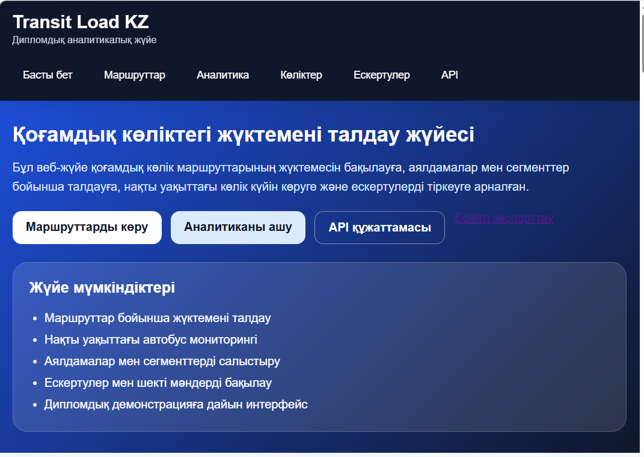
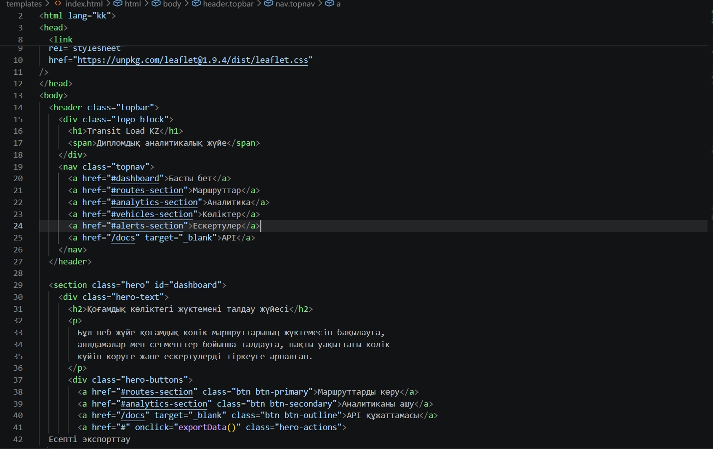
А.2 Маршруттар және аналитикалық көрсеткіштер
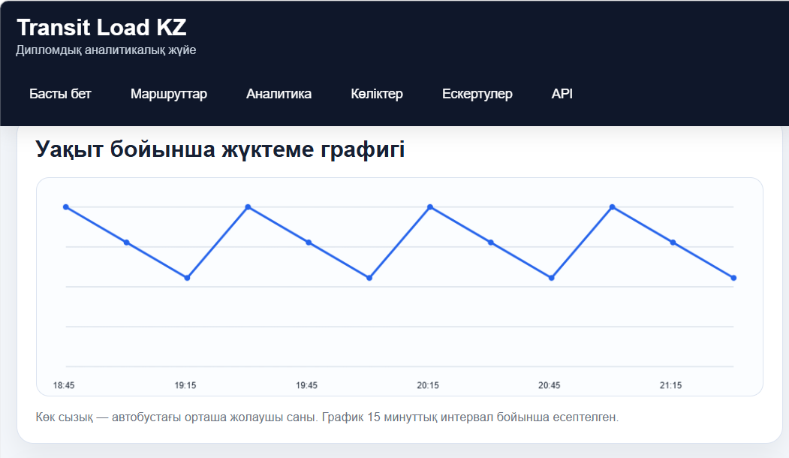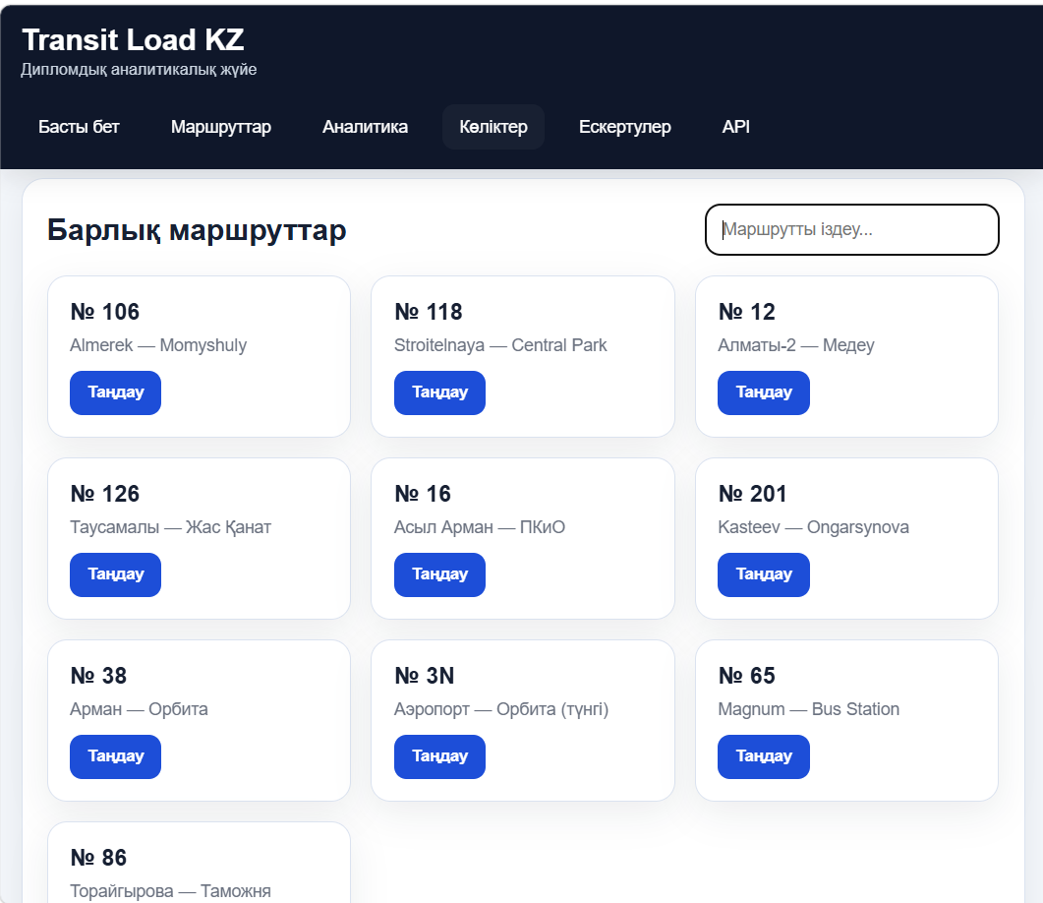
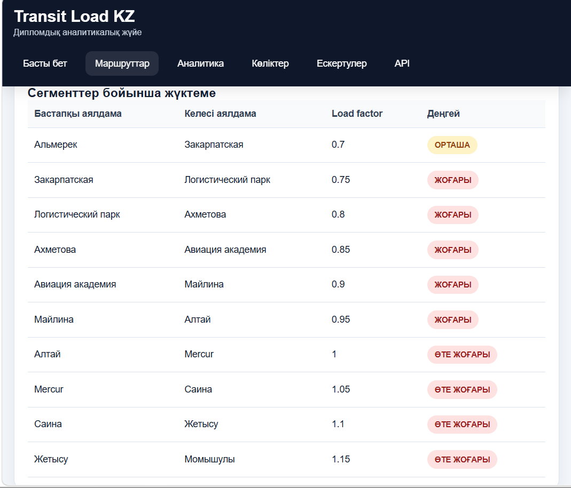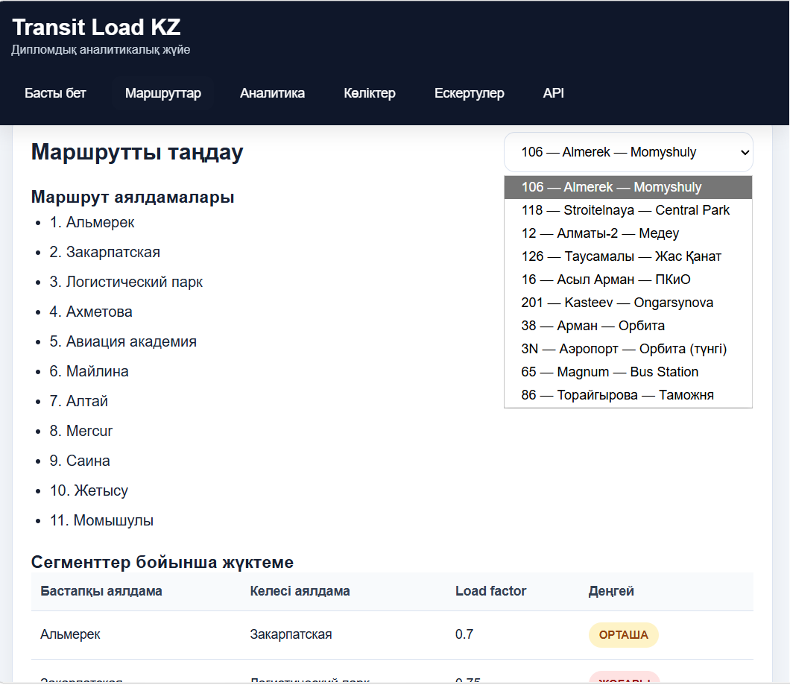
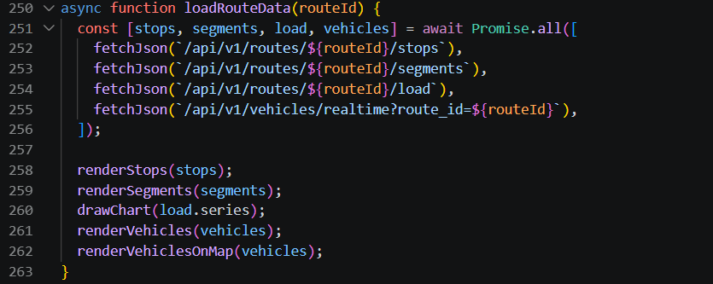
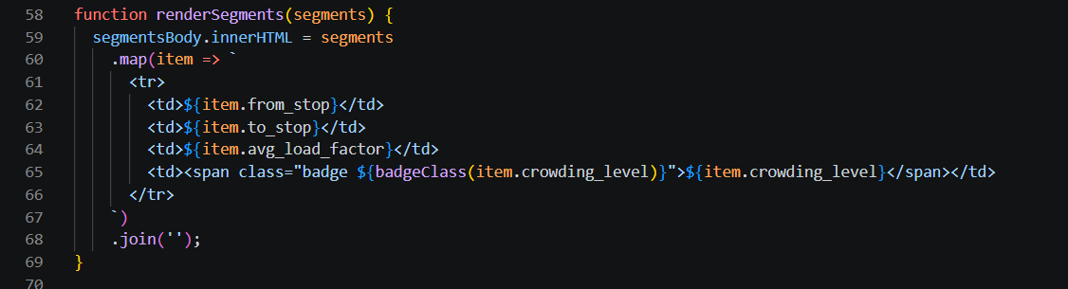
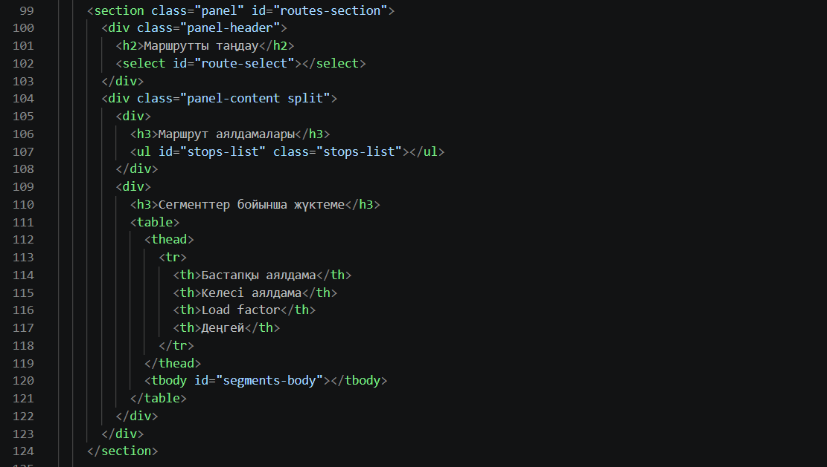
А.3 Көліктер картасы
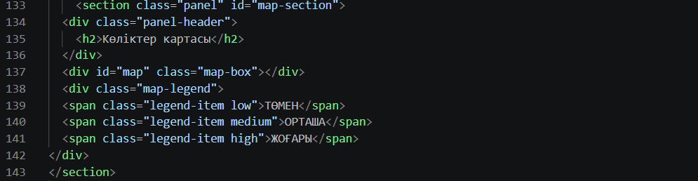
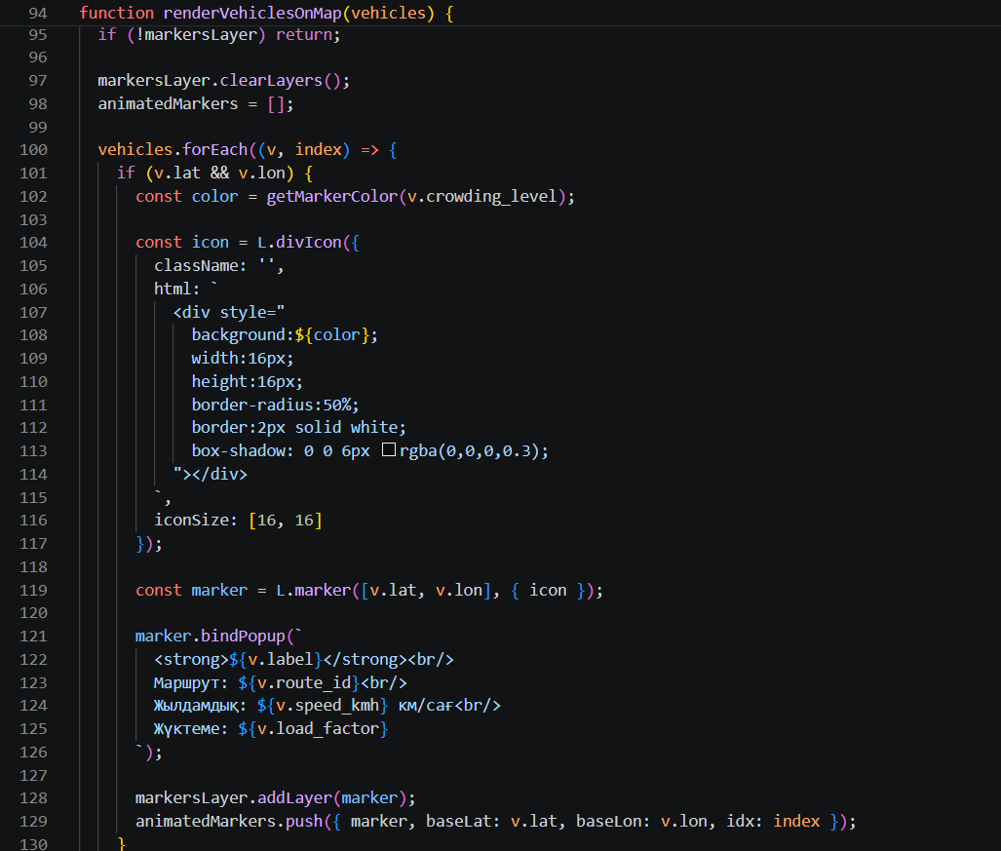
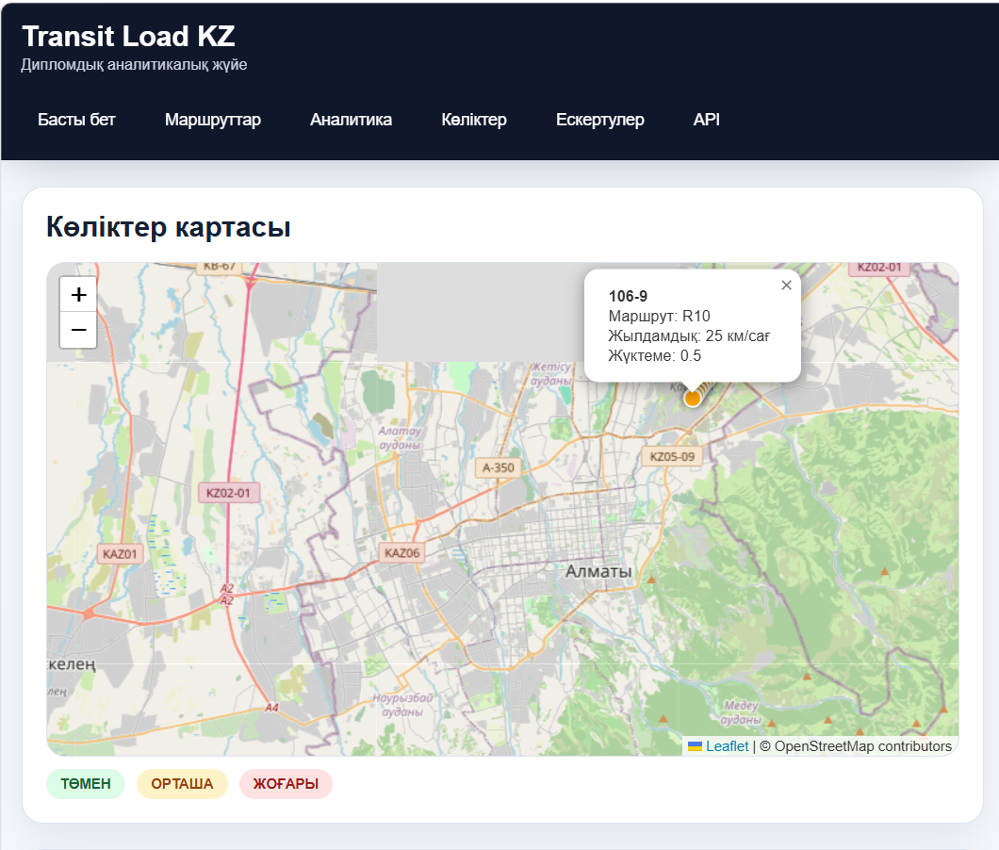
А.4 API құжаттамасы
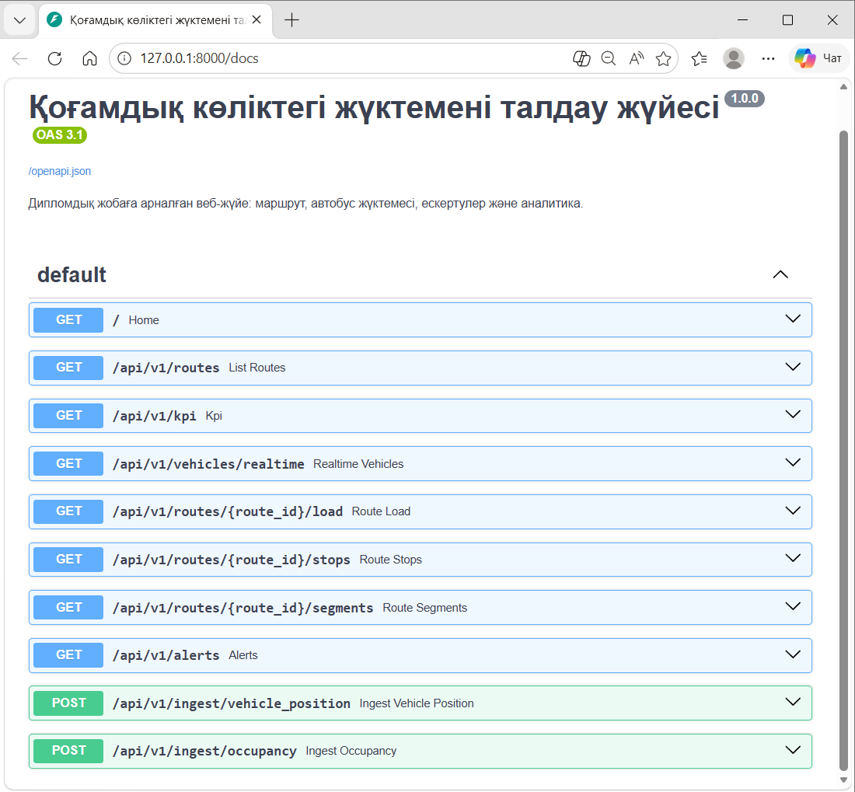
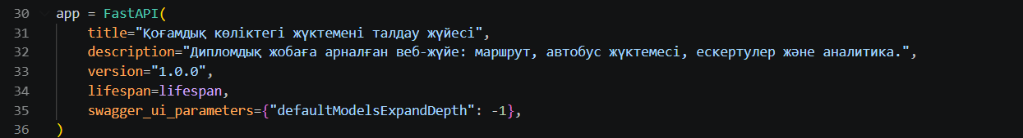
А.5 ER диаграммасы